Evaluación Proyectos Priorizados para el Sistema Nacional de Transmisión de Nicaragua
(NI-L1094 – Componente de Transmisión)

Análisis Costo Beneficio
Julio 2016

Martín Rodríguez Pardina

Contenido
Resumen ejecutivo 8
1. Introducción 1
2. Supuestos y Metodología 4
3. Evaluación Económica y financiera - proyectos de refuerzo del sistema nacional 10
3.1. LT El Sauce-Villanueva 13
3.1.1. LT El Sauce-Villanueva - Supuestos 14
3.1.2. LT El Sauce-Villanueva - Evaluación 15
3.1.3. LT El Sauce-Villanueva - Sensibilidades 17
3.2. SE Sébaco 19
3.2.1. SE Sébaco – Supuestos 20
3.2.2. SE Sébaco – Evaluación 21
3.2.3. SE Sébaco – Sensibilidades 22
3.3. Ampliación capacidad 4 SE 24
3.3.1. SE Acahualinca 25
3.3.1.1. SE Acahualinca - Supuestos 26
3.3.1.2. SE Acahualinca – Evaluación 26
3.3.1.3. SE Acahualinca - Sensibilidades 27
3.3.2. SE Diriamba 28
3.3.2.1. SE Diriamba - Supuestos 29
3.3.2.2. SE Diriamba – Evaluación 30
3.3.2.3. SE Diriamba - Sensibilidades 31
3.3.3. SE San Benito 31
3.3.3.1. SE San Benito - Supuestos 32
3.3.3.2. SE San Benito – Evaluación 33
3.3.3.3. SE San Benito - Sensibilidades 34
3.3.4. SE Catarina 34
3.3.4.1. SE Catarina - Supuestos 35
3.3.4.2. SE Catarina – Evaluación 36
3.3.4.3. SE Catarina - Sensibilidades 37
3.4. Modernización SE Ticuantepe I y Ampliación SE Ticuantepe II 38
3.4.1. Modernización y ampliación SE Ticuantepe I y II – Supuestos 39
3.4.2. Modernización y ampliación SE Ticuantepe I y II - Evaluación 40
3.4.3. Modernización y ampliación SE Ticuantepe I y II – Sensibilidades 41
3.5. Adquisición de 1 Transformador Móvil 42
3.5.1. Adquisición Transformador Móvil – Supuestos 43
3.5.2. Adquisición Transformador Móvil – Evaluación 44
3.5.3. Adquisición Transformador Móvil – Sensibilidades 45
4. Evaluación Económica y financiera - proyectos de refuerzo del sistema regional 47
4.1. Análisis regional Aumento capacidad líneas 230kV 48
4.1.1. Análisis regional Aumento capacidad líneas 230kV – Supuestos 48
4.1.2. Análisis regional Aumento capacidad líneas 230kV – Evaluación 50
4.1.3. Análisis regional Aumento capacidad líneas 230kV – Sensibilidades 52
4.2. Análisis local Aumento Capacidad Líneas 230kv 53
4.2.1. Análisis local Aumento capacidad líneas 230kV - Supuestos 53
4.2.2. Análisis local Aumento capacidad líneas 230kV – Evaluación 54
4.2.3. Análisis local Aumento capacidad líneas 230kV – Sensibilidades 55
5. Conclusiones 56
A. Anexo A – SE Catarina – Aumento de la demanda potencial 58
B. Anexo B - Análisis regional – Crecimiento de los beneficios 60

Índice de tablas
Tabla 1: Mejoras en la infraestructura de transmisión eléctrica - Inversión (US$) 1
Tabla 2: Proyectos evaluados – Principales indicadores 3
Tabla 3: Factores de Cuenta 5
Tabla 4: Supuestos generales de modelización 7
Tabla 5: Usos energéticos en la situación sin proyecto 8
Tabla 6: Factores de conversión 8
Tabla 7: Supuestos de modelización particulares – LT El Sauce – Villanueva 14
Tabla 8: Resultados evaluación económica – LT El Sauce-Villanueva 16
Tabla 9: Resultados evaluación financiera – LT El Sauce-Villanueva 16
Tabla 10: Análisis de sensibilidad evaluación económica - LT El Sauce-Villanueva 17
Tabla 11: Supuestos de modelización particulares – SE Sébaco 20
Tabla 12: Resultados evaluación económica – SE Sébaco 22
Tabla 13: Resultados evaluación financiera – SE Sébaco 22
Tabla 14: Análisis de sensibilidad evaluación económica – SE Sébaco 23
Tabla 15: Supuestos de modelización particulares – SE Acahualinca 26
Tabla 16: Resultados evaluación económica – SE Acahualinca 26
Tabla 17: Resultados evaluación financiera – SE Acahualinca 27
Tabla 18: Análisis de sensibilidad evaluación económica – SE Acahualinca 28
Tabla 19: Supuestos de modelización particulares – SE Diriamba 29
Tabla 20: Resultados evaluación económica – SE Diriamba 30
Tabla 21: Resultados evaluación financiera – SE Diriamba 30
Tabla 22: Análisis de sensibilidad evaluación económica – SE Diriamba 31
Tabla 23: Supuestos de modelización particulares – SE San Benito 32
Tabla 24: Resultados evaluación económica – SE San Benito 33
Tabla 25: Resultados evaluación financiera – SE San Benito 33
Tabla 26: Análisis de sensibilidad evaluación económica – SE San Benito 34
Tabla 27: Supuestos de modelización particulares – SE Catarina 36
Tabla 28: Resultados evaluación económica – SE Catarina 36
Tabla 29: Resultados evaluación financiera – SE Catarina 37
Tabla 30: Análisis de sensibilidad evaluación económica – SE Catarina 37
Tabla 31: Supuestos de modelización particulares – Ticuantepe I 39
Tabla 32: Resultados evaluación económica –SE Ticuantepe I y II 40
Tabla 33: Resultados evaluación financiera – SE Ticuantepe I y II 41
Tabla 34: Análisis de sensibilidad evaluación económica – SE Ticuantepe I y II 42
Tabla 35: Supuestos de modelización particulares – Transformador móvil 43
Tabla 36: Resultados evaluación económica – Transformador móvil 45
Tabla 37: Resultados evaluación financiera – Transformador móvil 45
Tabla 38: Análisis de sensibilidad evaluación económica – Transformador móvil 46
Tabla 39: Ahorros de Costos de Generación Térmica (MM US$) 49
Tabla 40: Análisis Beneficio Costo Regional: Beneficios Crecientes 50
Tabla 41: Beneficios de Operación y de Integración (MM US$) 51
Tabla 42: Beneficios Económicos de Operación e Integración 51
Tabla 43: Análisis de sensibilidad evaluación económica – Aumento capacidad LT 230kV 52
Tabla 44: Supuestos de modelización particulares – Aumento capacidad líneas 230kV 53
Tabla 45: Resultados evaluación económica – Aumento capacidad líneas 230kV 54
Tabla 46: Resultados evaluación financiera – Aumento capacidad líneas 230kV 54
Tabla 47: Análisis de sensibilidad evaluación económica - Aumento capacidad líneas 230kV 55
Tabla 48: Resultados evaluación económica – SE Catarina “nueva corrida” 59
Tabla 49: Resultados evaluación financiera – SE Catarina “nueva corrida” 59
Tabla 50: Generación térmica MER (GWH) 60

Índice de figuras
Figura 1: Identificación y cuantificación de las mejoras en la calidad de vida 10
Índice de gráficos
Gráfico 1: Demanda considerada proyecto SE Villanueva (MW) 14
Gráfico 2: Demanda considerada proyecto SE Sébaco (MW) 20
Gráfico 3: Demanda considerada proyecto SE Acahualinca (MW) 25
Gráfico 4: Demanda considerada proyecto SE Diriamba (MW) 29
Gráfico 5: Demanda considerada proyecto SE San Benito (MW) 32
Gráfico 6: Demanda considerada proyecto SE Catarina (MW) 35
Gráfico 7: Demanda considerada proyecto SE Ticuantepe I y II (MW) 39
Gráfico 8: Demanda considerada proyecto Adquisición transformador móvil (MW) 43
Gráfico 9: Demanda potencial (MW) 58
Gráfico 10: Diferencia Generación Térmica (GWh) 61

Listado de abreviaturas
ACB: Análisis Costo Beneficio
BID: Banco Interamericano de Desarrollo
ENATREL: Empresa Nacional de Transmisión Eléctrica
FC: Factores de Cuenta
MER: Mercado Eléctrico Regional
O&M: Operación y Mantenimiento (costos)
PER: Proyectos de Electrificación Rural
PNESER: Programa Nacional de Electrificación Sostenible y Energía Renovable para Nicaragua
SIEPAC: Sistema de Interconexión Eléctrica de los Países de América Central
SIN: Sistema Interconectado Nacional
SNIP: Sistema Nacional de Inversiones Públicas
SNT: Sistema Nacional de Transmisión
TIR: Tasa Interna de Retorno
TIRE: Tasa Interna de Retorno Económica
US$: Dólares estadounidenses
VP: Valor Presente
VPNE: Valor Presente Neto Económico
VPNF: Valor Presente Neto Financiero
Nota: En las variables numéricas “.” es separador de miles y “,” de decimales.

Resumen ejecutivo
Este documento tiene por finalidad presentar la evaluación costo beneficio de un conjunto de proyectos priorizados para el Sistema Nacional de Transmisión de Nicaragua, a ser financiados por el Banco Interamericano de Desarrollo (BID). El objetivo general de estos proyectos es contribuir en la mejora de las condiciones de operación de la infraestructura de transmisión en el Sistema Interconectado Nacional (SIN), mediante refuerzos en líneas y subestaciones. Los objetivos específicos, por otro lado, incluyen mejorar las condiciones de operación del sistema de transmisión en el SIN mediante refuerzos que permiten atender el crecimiento de la demanda y la conexión de nueva generación; e implementar las mejoras del sistema de transmisión requeridas para su adaptación al Sistema de Interconexión Eléctrica de los Países de América Central (SIEPAC).
- Proyectos para atender crecimiento de demanda y conexión nueva generación.
A continuación se describen los diferentes proyectos que forman parte del primer objetivo del conjunto de proyectos analizado en este informe.
LT El Sauce - Villanueva
Este proyecto consiste en la construcción de una línea de transmisión de 138 kV entre la SE Villa Nueva y la SE El Sauce. Esta línea permitirá suministrar energía confiable y segura a los usuarios actuales y futuros que son alimentados de la Subestación Villanueva, disminuyendo la energía no servida (ENS). Además el proyecto resultará en mejoras en el nivel de voltaje de la SE, en una disminución de las pérdidas del sistema y en una caída en los costos de mantenimiento de la línea. Este proyecto permitirá la mejora del servicio para más de 25.000 usuarios existentes y la conexión de 1.440 nuevos usuarios.
Subestación Sébaco
Este proyecto incluye la adición de una barra en la SE Sébaco con el objetivo de disminuir la probabilidad de ocurrencia de episodios de discontinuidad del servicio, como por ejemplo a causa de una falla de la barra o de un disyuntor. Estos episodios dejan sin alimentación a 10 SE conectadas a este nodo, con una carga de 45 MW aproximadamente y comprometiendo el suministro a 213.000 clientes. Otra consecuencia de la salida de esta SE es la imposibilidad de la Planta Centroamérica y la Planta Santa Bárbara para inyectar toda la energía que generan al sistema.
Ampliación capacidad 4 Subestaciones
Esta obra consiste en el reemplazo de 4 transformadores en diferentes subestaciones (SE Acahualinca, SE Diriamba, SE San Benito y SE Catarina) ya que los existentes ha finalizado su vida útil y, además, algunos presentan sobrecarga. El objetivo es aumentar la capacidad de trasformación de estas SE para satisfacer tanto la demanda actual como su crecimiento a largo plazo, en forma confiable. Este subconjunto de proyectos espera beneficiar a más de 150.000 clientes.
Modernización SE Ticuantepe I y Ampliación de capacidad de Ticuantepe II
Este proyecto consiste en la construcción de una nueva SE en 138kV, que reemplace a la SE Ticuantepe I actual de 69kV, con el propósito de mejorar la confiabilidad del suministro de esta SE y ampliar la capacidad de transformación para poder abastecer las cargas futuras de la zona. Además, dadas las condiciones de operación de estas SE, se evalúa también la ampliación de la capacidad de la SE Ticuantepe II.
Adquisición Transformador Móvil
Este proyecto consiste en la adquisición de un transformador móvil de 40 MVA con relación de tensión 138/24,9/13.8 kV, con el objeto de evitar el corte en el suministro en presencia de una falla intempestiva en uno de los transformadores de 40MVA del área de Managua, o en caso que uno de estos transformadores requiera mantenimiento preventivo o correctivo.
Para este conjunto de proyectos se desarrolló un análisis costo beneficio (ACB). El ACB busca medir el impacto en sentido amplio de los proyectos, esto es desde una óptica financiera y una óptica social o económica. Para esto, se deben valuar tanto los efectos directos como los indirectos, incluyendo en el caso de la evaluación económica las externalidades que eventualmente se generan. Una vez calculados los beneficios y costos, se descuentan para llevarlos a un momento del tiempo común y, así, hacerlos comparables, representando la tasa de descuento el costo de oportunidad del capital. El resumen de los resultados de la evaluación económica de los proyectos se resume en la Tabla 1.
Tabla 1: Proyectos evaluados – Valuación Doméstica*
Proyecto | Clientes involucrados | VP Inversión Financiera (US$) | VP Inversión Económica (US$ Ec) | VPNE (US$) | TIRE
LT El Sauce-Villanueva* | 26.734 | 16.148.453 | 15.807.983 | 46,488,779 | 27%
Subestación Sébaco | 212.920 | 9.385.502 | 9.187.621 | 47,748 | 12%
Ampliación capacidad 4 subestaciones | 155.474 | 8.336.848 | 8.161.076 | 478,458,573 | -
SE Acahualinca | - | 2.584.875 | 2.530.376 | 156,716,608 | 63%
SE Diriamba |  | 1.258.801 | 1.232.261 | 80,987,378 | 69%
SE San Benito |  | 2.675.239 | 2.618.835 | 61,017,456 | 49%
SE Catarina |  | 1.817.933 | 1.779.604 | 179,737,130 | 54%
Modernización SE Ticuantepe I y Ampliación capacidad Ticuantepe II | 17.393 | 7.804.288 | 7.639.744 | 168,709,764 | 48
Adquisición transformador móvil | - | 1.131.513 | 1.107.657 | 2,995,778 | 51%
Total Local | 412.521 | 42.806.604 | 41.904.080 | 696,700,643 | 42%
Fuente: Elaboración propia en base a información de ENATREL provista por el BID
*Valores de 2017.
Todos los proyectos locales evaluados conllevan un Valor Presente Neto Económico (VPNE) positivo. Bajo el supuesto de que todos los proyectos son independientes, se ha calculado también la TIRE de todos ellos considerados en conjunto. Para esto se ha considerado un monto de inversión económica total de 41.904.080 US$ Ec, distribuida a lo largo de dos años, y las corrientes de beneficios y costos correspondientes a cada uno de los proyectos. El resultado de este ejercicio es una TIRE de 42%. Además los resultados son, en general, robustos a variaciones en los supuestos de modelación. En términos de usuarios, los proyectos considerados conllevan beneficios económicos promedio del orden de los 2.269 US$ por cliente. Si bien ciertos proyectos no son atractivos desde la óptica privada (VAN positivo), la evaluación financiera no es necesariamente relevante por cuanto cada proyecto forma parte de la red de transmisión de ENATREL cuyas tarifas se determinan en función de costos medios. Que la tarifa no cubra el costo de un proyecto no implica necesariamente que la situación financiera de la empresa se vea comprometida por el mismo.
En términos agregados, el programa analizado incluye una inversión económica (ajustada por factores de cuenta) local total de más de 40.000.000 US$ que generan un beneficio económico neto de cerca de 700.000.000 US$. La distribución porcentual de la inversión y los beneficios entre los proyectos evaluados se muestra en el Gráfico 2.
Gráfico 2:– Distribución de Inversión y Beneficios Económicos por proyecto
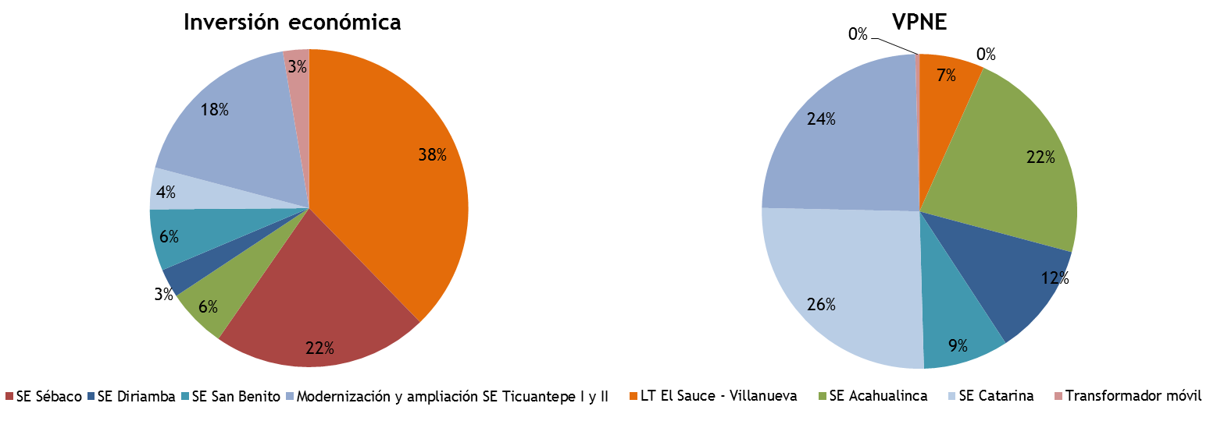
Fuente: Elaboración propia en base a información de ENATREL provista por el BID
Esta inversión beneficia a más de 410.000 clientes (más de 2.000.000 personas), generando un valor económico anual de, aproximadamente, 240 US$/cliente.
- Proyecto de aumento de capacidad en el Sistema Regional
Aumento capacidad líneas 230 kV
Esta obra consta del aumento de capacidad de las líneas de 230kV existentes en los tramos Sandino-León-Frontera Honduras y Amayo-Liberia (y de las interconexiones), para garantizar la transferencia de 300 MW de energía de norte a sur del país y viceversa.
Por tratarse de un proyecto con beneficios regionales, su análisis se realiza desde dos ópticas: 1. Una óptica regional, contemplando tanto inversiones como beneficios regionales (de todos los países pertenecientes al SIEPAC). Este proyecto conlleva una inversión regional de 66.151.800 US$ y, de acuerdo con los supuestos postulados, posee una TIRE levemente por debajo de la tasa social de descuento de 12% (11,2%); y 2. Una óptica local, en la cual el proyecto se analiza en forma similar a los proyectos del primer grupo, considerando solo la inversión de Nicaragua, y los beneficios para el país por evitarse las fallas en el SIN. En este caso la inversión asciende a 13.096.758 US$.
En lo que hace a la evaluación regional, los principales indicadores se presentan en la Tabla 2.
Tabla 2: Valuación Económica Regional – Resumen
VP Inversión Económica (US$) | 64.757.072
VPNE (US$) – Beneficios Operación | - 3.334.253
VPNE (US$) – Operación e integración | 94.739.530
TIRE – Beneficios Operación | 11,5%
TIRE – Operación e integración | 23%
Fuente: Elaboración propia en base a información de EOR provista por el BID
En el caso de los refuerzos regionales, dentro de los cuales se inscriben los refuerzos de la red de transmisión en Nicaragua, la inversión económica regional es de 64.757.072 y, los beneficios responden tanto a las mejoras en la operación conjunta del sistema como a las potenciales ganancias derivadas de la coordinación de decisiones de inversión en la regional. A nivel regional, si bien las ganancias operativas son levemente inferiores a las necesarias para justificar la inversión, si se consideran los potenciales beneficios de la coordinación de inversión el proyecto resulta rentable desde una perspectiva económica.
En lo que hace a la evaluación local, el proyecto conlleva una inversión económica de 12.820.629 US$ Ec., generando un valor neto económico de 1.775.294.543 US$ Ec. Desde esta perspectiva local, los beneficios de este refuerzo están dados por un ahorro de costos. Estos costos son los que tendría Nicaragua si cumpliese los compromisos regionales pero sin hacer la inversión en aumento de capacidad necesaria para acomodar los 300 MW que se espera se transmitan a lo largo de las líneas.

Hojas de Cálculo empeladas para el análisis económico:
- Evaluación LT El Sauce - Villanueva
- Evaluación Local LT230KV
- Evaluación Regional LT230KV
- Evaluación SE Sébaco - V1
- Evaluación SE Acahualinca
- Evaluación SE Catarina
- Evaluación SE Diriamba
- Evaluación SE San Benito
- Evaluación Ticuantepe
- Evaluación Transformador Móvil

Introducción
El presente documento tiene por finalidad presentar la evaluación costo beneficio de un conjunto de proyectos para mejorar la infraestructura de transmisión eléctrica en Nicaragua, a ser financiados parcialmente por el Banco Interamericano de Desarrollo (BID). El objetivo general de este programa es contribuir a la mejora de las condiciones de operación de la infraestructura del Sistema Interconectado Nacional (SIN), mediante el reforzamiento de la infraestructura de transmisión, particularmente de líneas y subestaciones. Los objetivos específicos, por otro lado, incluyen mejorar las condiciones de operación del sistema de transmisión en el SIN mediante refuerzos que permiten atender el crecimiento de la demanda y la conexión de nueva generación e implementar las mejoras del sistema de transmisión requeridas para su adaptación al SIEPAC.
Para atender los objetivos mencionados, bajo este componente de transmisión de la operación NI-L1094, se han propuesto los proyectos de enumerados en la Tabla 1 y objeto de análisis en el presente documento.
Tabla 1: Mejoras en la infraestructura de transmisión eléctrica - Inversión (US$)
Proyecto | Inversión
Línea de transmisión 138 kV El Sauce - Villanueva | 16.148.453
Ampliación de la Subestación Sébaco | 9.385.502
Ampliación de la capacidad de transmisión de 4 Subestaciones (sustitución de transformadores) | 8.336.848
Modernización SE Ticuantepe I y Ampliación SE Ticuantepe II | 7.804.288
Adquisición Transformador Móvil | 1.131.513
Inversión en Nicaragua de líneas 230k | 13.096.758
TOTAL Nicaragua (para refuerzo doméstico y Regional) | 55.903.362
Fuente: Elaboración propia en base a información de ENATREL provista por el BID
A continuación se realiza una breve descripción de estos cuatro proyectos.
El primer proyecto analizado consiste en la construcción de una línea de transmisión de 138 kV que conecta la SE Villanueva (VNA) con la SE El Sauce. Este proyecto permitirá suministrar energía confiable y segura a los usuarios (tanto actuales como potenciales) conectados a la SE Villanueva, mejorando la calidad de vida de 26.734 clientes.
El proyecto de ampliación de la SE Sébaco consiste en instalar una segunda barra en la SE, lo que permitirá incrementar la confiabilidad y la seguridad de la operación de la misma. En relación a la confiabilidad, se pretende con este proyecto reducir la discontinuidad del servicio que actualmente se verifica cuando hay una falla de la barra o de un disyuntor. En relación a la seguridad en la operación de la SE, con una segunda barra será posible realizar tareas de mantenimiento de manera más segura, evitando la operación “en caliente”.
El tercer proyecto se trata de la ampliación de la capacidad de transmisión del sistema, lo que se pretende realizar mediante el reemplazo de transformadores. Esta sustitución de transformadores obsoletos, que presentan riesgo de sobrecarga e inestabilidad, tiene como objetivo último satisfacer la demanda actual y potencial de electricidad de forma confiable.
El cuarto proyecto consiste en la modernización de la SE Ticuantepe I, con el objeto de mejorar la confiabilidad de suministro y ampliar la capacidad de transformación para poder abastecer las cargas futuras de la zona.
El quinto proyecto, la adquisición de un transformador móvil, tiene como objetivo mejorar la confiabilidad del sistema en el área de Managua, garantizando las condiciones para la realización de mantenimiento preventivo a los transformadores de 40MVA y respaldando la demanda ante cualquier emergencia o salida de un transformador de potencia.
El último proyecto radica en el aumento de la capacidad de transmisión de líneas de 230 kV existentes. Este aumento es necesario para garantizar la transferencia de los 300 MW esperados con la operación del primer circuito del proyecto SIEPAC.
Un resumen de las características principales de cada uno de estos proyectos de transmisión se muestra en la Tabla 2.
Tabla 2: Proyectos evaluados – Principales indicadores
Proyecto | Inversión  US$ | Transfor- mación | Km líneas transmi-sión | Clientes involucrados |  | Capaci-dad líneas | Genera-ción adicional
 |  |  |  | Actual | Nuevo
Línea de transmisión 138 kV El Sauce - Villanueva | 16.148.453 | 15/20 MVA  25 MVA | 37,2 | 25.294 | 1.440 | - | -
Ampliación de la Subestación Sébaco | 9.385.502 | - | - | 212.920 | - | -
Ampliación de la capacidad de transmisión de 4 Subestaciones | 8.336.848 | 4 x 40 MVA  138/13,8 kV | - | 153.540 | 1.934 | - | -
Modernización SE Ticuantepe I y Ampliación SE Ticuantepe II | 7.804.288 | 1 x 40 MVA  138/13,8 kV + 1 x 30/40 MVA  138/13,8 kV | 2 | 17.393 | - | - | -
Adquisición Transformador Móvil | 1.131.513 | 40 MVA  138/24,9/13,8vV | - | - | - | - | -
Aumento de la capacidad de transmisión de líneas 230kV | 13.096.758  (Nicaragua) | - | 620 | - | - | 340 MVA | -
Fuente: Elaboración propia en base a información de ENATREL provista por el BID
El análisis costo beneficio que se desarrolla en este informe se realiza a nivel de cada proyecto individual y se basa en información generada por la Empresa Nacional de Transmisión Eléctrica (ENATREL) y provista por el BID.

Supuestos y Metodología
El Banco Interamericano de Desarrollo (BID) propone dos metodologías alternativas para la evaluación de proyectos financiados por la institución. El análisis costo efectividad y el análisis costo beneficio. En el análisis costo efectividad, básicamente, se comparan alternativas mutuamente excluyentes en términos de su costo por un efecto dado. El Análisis Costo Beneficio (ACB) busca calcular los beneficios sociales netos de una intervención dada, valorada en unidades monetarias (en términos de un numerario, en este caso la divisa). La metodología utilizada para evaluar los proyectos es el ACB, por lo que se ahondará en la descripción de esta técnica.
El ACB busca medir el impacto en sentido amplio de los proyectos, esto es desde una óptica financiera y una óptica social o económica. Para esto, se deben valuar tanto los efectos directos como los indirectos, incluyendo en el caso de la evaluación económica las externalidades que eventualmente se generan. Las externalidades constituyen efectos de los procesos de producción o consumo que recaen sobre agentes distintos de los que toman la decisión de producción o consumo. Entonces, en el contexto de un ACB, para poder computar los costos y beneficios de los proyectos, es necesario hacer un número considerable de supuestos de modelación que dependerán del tipo de proyecto particular de que se trate y estarán relacionados principalmente con la necesidad de la cuantificación de estos efectos externos (que pueden ser tanto positivos como negativos). Una vez calculados los beneficios y costos, se descuentan para llevarlos a un momento del tiempo común y, así, hacerlos comparables, representando la tasa de descuento el costo de oportunidad del capital.
En este contexto, una evaluación financiera cubre costos y beneficios desde una perspectiva privada (llamados beneficios y costos financieros), por lo que se usan precios de mercado; mientras que la económica lo hace desde una perspectiva social (beneficios y costos económicos), utilizando para esto precios sombra, incluyendo las externalidades.
Para el análisis económico, el numerario o unidad de cuenta utilizada para estimar todos los beneficios y costos económicos de los proyectos es el numerario de frontera que valora por la unidad, a una divisa libre en manos del Estado. Así, para el caso de Nicaragua se tienen los factores de cuenta (FC) de la Tabla 3.
Tabla 3: Factores de Cuenta
Factores de Cuenta | Valor
Bienes no comercializables | 0,9852
Mano de obra calificada | 0,9852
Mano de obra no calificada | 0,5320
Costos de generación (inversión) | 0,9842
Costos de transmisión (inversión) | 0,9789
Costos de distribución (inversión) | 0,9736
Costos de O&M en generación | 0,9813
Costos de O&M en transmisión | 0,9584
Costos de O&M en distribución | 0,9353
Fuente: Información de ENATREL provista por el BID.
El ACB es una herramienta fundamental para la toma de decisiones ya que no sólo permite la evaluación aislada de los proyectos, sino que también provee la información necesaria para compararlos y establecer un orden de prioridades. Así, es posible identificar aquellos proyectos que son deseables desde el punto de vista social, esto es, aquellos cuyos beneficios económicos, en valor presente, superan a sus costos económicos (también en valor presente). Esto equivale a decir que el valor presente neto económico de los proyectos es positivo.
Otra forma alternativa, pero equivalente, de evaluar la deseabilidad de un proyecto es comparando su tasa interna de retorno con el costo del capital. La tasa interna de retorno, o TIR, de un proyecto es aquella que hace que el valor presente de los flujos (descontados a dicha tasa) sea igual a la inversión o, lo que es lo mismo, que el valor presente neto sea nulo. Si la tasa interna de retorno es mayor al costo del capital, entonces el proyecto es deseable; caso contrario, no lo es. Así, habrá una TIRE o tasa interna de retorno económica en el análisis económico, que deberá compararse con la tasa social de descuento, y una tasa interna de retorno financiera (simplemente TIR) que deberá ser comparada con la tasa privada de descuento.
Que un proyecto sea deseable desde un punto de vista económico (es decir con valor presente neto económico positivo) no necesariamente implica que el mismo sea viable desde un punto de vista financiero. Es decir, pueden existir proyectos con altos beneficios económicos pero que no generan ingresos suficientes como para cubrir sus costos (inversión y operación y mantenimiento). Incluso, proyectos socialmente deseables pueden ser no sostenibles desde el punto de vista financiero.
Sin embargo, se considera pertinente hacer una salvedad que tiene que ver con la relevancia del análisis financiero en el contexto de esta evaluación. En el caso de evaluación financiera de proyectos en sectores regulados, como es el presente, las tarifas (que determinan en gran medida el ingreso a obtener) pueden ser endógenas respecto de los proyectos a evaluar (dependiendo del tipo de regulación), ajustándose entonces de manera de cubrir los costos de toda la cartera de proyectos. Por otro lado, en general la regulación determina una tarifa media que permite la sostenibilidad de la empresa en su conjunto es decir que cubre los costos medios. Al evaluar un proyecto individual - que como en este caso forma parte de la red de transmisión operada por la empresa - no necesariamente existe una relación directa entre los costos (específicos del proyecto) y los ingresos (que dependen de la tarifa media). Por ello las evaluaciones financieras de proyectos individuales que forman parte de una empresa deben ser consideradas con sumo cuidado ya que un valor negativo o positivo no necesariamente es significativo desde el punto de vista financiero. En estos casos, el énfasis del análisis financiero debe ser sobre la empresa en su conjunto y no sobre el resultado de cada proyecto individual.
Por sostenibilidad se entiende que el valor presente de los ingresos operativos supera al de los costos operativos o, lo que es lo mismo, que el valor presente de los ingresos operativos netos sea positivo. De no cumplirse esta condición para proyectos económicamente deseables, éstos requerirían de un apoyo financiero permanente para cubrir sus costos de operación. Si, por otro lado, el valor presente de los ingresos operativos netos es positivo (aunque sin llegar a cubrir la inversión que requieren) entonces puede ser socialmente eficiente subvencionar el componente de inversión de estos proyectos.
En la evaluación de estos proyectos se han considerado una serie de supuestos y parámetros generales (transversales a todos los proyectos) y supuestos y parámetros particulares (específicos a ciertos proyectos). En la Tabla 4 se especifican los supuestos y parámetros generales y luego, en las respectivas secciones, se detallan los supuestos específicos utilizados para la evaluación de cada uno de los proyectos.
Tabla 4: Supuestos generales de modelización
Parámetros
Económicos
Tasa de descuento social | 12%
Tasa de descuento privada | 8%
Tipo de cambio ($/US$) | 28,7576
Costo de Energía No Servida (US$/MWh) | 1.500
Costos de O&M (% Inversión) | 2,50%
Costo Generación (US$/MWh) | 116
Costo Transmisión (US$/MWh) | 8,55
Costo Distribución (US$/MWh) | 54,77
Tarifa (US$/MWh) | 179,32
Crecimiento anual real peaje transmisión | 2%
Costos económicos (ajustados por factores de cuenta)
Generación (US$Ec/MWh) | 114,00
Transmisión (US$Ec/MWh) | 8,28
Distribución (US$Ec/MWh) | 52,27
Técnicos
Pérdidas transmisión 138 y 230 kV | 2,43%
Pérdidas en la red de 24.9 kV (MT) | 6,58%
Pérdidas en red de BT | 5%
De mercado
Tasa anual de crecimiento de demanda | 3,6%
Consumo actual equivalente clientes rurales (kWh/mes) | 12,75
Precio unitario sustitutos clientes rurales (US$/kWh) | 1,285
Costo mensual sustitutos (US$/mes) | 16,36
Potencia clientes rurales (MW/año) | 0,00029
Factor de coincidencia Rural (PER) | 92%
Fuente: Elaboración propia en base a información de ENATREL provista por el BID
Cabe aclarar que los costos de generación, transmisión y distribución utilizados son los correspondientes al año 2016 (contenida en el archivo “Informacion ENATREL-BID-v2.xlsx” y se suponen iguales a los costos incrementales de largo plazo para cada actividad en el sector (generación, transmisión y distribución).
Algunos de estos proyectos involucran la provisión de electricidad a nuevos clientes (PER o Proyectos de Electrificación Rural). Para evaluar correctamente los beneficios que supone la consecución de los mismos, entonces, se debe contar con una estimación de los recursos que actualmente están destinando estas familias para acceder a fuentes alternativas de energía (estos recursos serán liberados en presencia del proyecto). Para el cálculo de los recursos liberados, se supone que la población utiliza actualmente velas, kerosene, carbón y pilas de acuerdo a la Tabla 5.
Tabla 5: Usos energéticos en la situación sin proyecto
Energético | Uso | Cantidad  Mensual | Unidad | Costo  Unitario (US$) | Costo  Total
Velas | Iluminación | 20 | Unidades | 0,11 | 2,19
Kerosene | Iluminación / calefacción | 10 | Litros | 0,84 | 8,40
Carbón | Planchas | 4 | Libras | 0,73 | 2,92
Pilas tamaño grande | Iluminación / comunicación / entretenimiento | 4 | Unidades | 0,91 | 3,65
Total Gasto (US$/mes) |  |  |  |  | 17,15
Fuente: Elaboración propia en base a información de ENATREL provista por el BID
Este patrón de consumo tiene implícito un consumo promedio equivalente de 12,75 kWh/mes, a un costo promedio de 1,35 US$/kWh (lo que equivale a un gasto mensual de 17,15 US$), de acuerdo a los factores de conversión en la Tabla 6.
Tabla 6: Factores de conversión
Bien | Factor de conversión |  | Costo US$/kWh equivalente
Velas: Capacidad 18W Duración 0,5 horas | 0,045 | kWh/Candela | 2,43
Kerosene: Lámparas consumen 0,5 lts cada 4 horas, capacidad lumínica de 100 watts. | 0,8 | kWh/litro | 1,05
Carbón: calidad promedio rendimiento de 35% | 2 | kWh/kg | 0,80
Pilas: Aparato de 3W, 4 Pilas Duración 5 horas | 0,056 | kWh/pila | 16,28
Fuente: Elaboración propia en base a información del consultor e información de ENATREL provista por el BID
Estos consumos serán sustituidos en presencia del proyecto, de ahí la liberación de recursos. Cabe destacar que el costo por kWh equivalente de los sustitutos utilizados supera en algunos casos (i.e. velas y pilas) el costo de falla por kWh y es, en todos los casos, mayor a la tarifa que enfrenta el usuario final. El que el costo de los sustitutos sea mayor que el costo de falla indica en cierta medida que el valor considerado para éste puede ser tomado como conservador. Dada la importancia de este valor en la determinación de los beneficios (como veremos un 82% de los beneficios surgen de la eliminación de fallas) el adoptar un valor conservador brinda mayor confianza en la robustez de los resultados.
Finalmente, cabe hacer una aclaración especial en cuanto a la metodología de evaluación. En la mayoría de los casos (específicamente en todos los proyectos menos uno, el aumento de capacidad de las líneas de 230kV), el análisis se realiza desde una óptica local. Esto es, se evalúan costos y beneficios, económicos y financieros, para la sociedad nicaragüense. En el proyecto aumento de capacidad de las líneas de 230kV, por la propia naturaleza del mismo, el análisis de costos y beneficios se realiza desde una óptica regional. Al corresponder las inversiones en las líneas de transmisión a 230 kV en las fronteras con Honduras y Costa Rica corresponden a compromisos de Nicaragua con el plan regional de refuerzo de la transmisión para alcanzar la capacidad operativa de 300 MW entre los países del Mercado Eléctrico Regional, la justificación de esta inversión debe hacerse en el marco de un análisis regional. Además, cabe destacar la existencia de un mandato que obliga a Nicaragua a cumplir con 300 MW de capacidad de transferencia con el SIEPAC, nivel de intercambio que se espera con la primera etapa del proyecto de integración.

Evaluación Económica y financiera - proyectos de refuerzo del sistema nacional
Como se mencionó anteriormente, el objeto de este informe es realizar la evaluación económica y financiera de una serie de proyectos de mejora de la infraestructura de transmisión de electricidad, a ser financiados por el BID.
En términos de inversión (financiera), estos proyectos conllevan una erogación de cerca de 42.806.604 US$, mejorando la calidad de vida a 412.000 clientes (cerca de 2.000.000 de personas), entre clientes existentes y nuevos clientes.
En lo que sigue se presenta la evaluación de cada uno de los proyectos considerados. Como metodología general, se miden los flujos de beneficios y de costos (tanto financieros como económicos) diferenciales, entre la situación en presencia y en ausencia de proyecto (situación “con” y “sin” proyecto, respectivamente). Con proyecto, en general, es posible servir a una mayor población (mediante proyectos de electrificación rural – PER) y/o servir la totalidad de la demanda potencial por parte de los clientes existentes.
A grandes rasgos, entonces, los beneficios económicos derivados de estos proyectos están relacionados principalmente con el acceso al servicio de electricidad, en el caso de viviendas sin servicio (clientes nuevos), y a la mejora del servicio prestado, en el caso de clientes existentes. El impacto económico es, en general, altamente positivo y se relaciona con los beneficios sociales y las externalidades que reciben los usuarios y la población en general, asociadas a la iluminación del hogar, la producción, la salud, el tiempo ahorrado en tareas del hogar (en la búsqueda de combustibles y otros sustitutos de la electricidad), las comunicaciones y el entretenimiento y la educación. Como una aproximación a la cuantificación de las mejoras en la calidad de vida que supone la disponibilidad del servicio eléctrico, se podrían tomar los valores presentados en el informe “PROGRAMA DE ELECTRIFICACION RURAL Y URBANO-MARGINAL DEL ECUADOR - Proyecto: EC-L1087 – Evaluación - Informe Final”, realizado por el Ingeniero Ignacio Coral, que se reproducen en la Figura 1.
Figura 1: Identificación y cuantificación de las mejoras en la calidad de vida
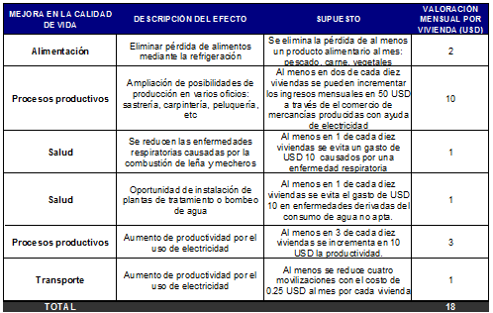
Fuente: PROGRAMA DE ELECTRIFICACION RURAL Y URBANO-MARGINAL DEL ECUADOR - Proyecto: EC-L1087 – Evaluación - Informe Final, Cuadro No. VI-1 - Beneficios por Mejoras en la Calidad de Vida
La cuantificación de la totalidad de los beneficios económicos, en la presente evaluación, está dada por la liberación neta de recursos por parte de los nuevos clientes servidos, al sustituir otras fuentes de energía alternativas por electricidad, y la disminución en la energía de falla en la situación con proyecto (en relación a la situación sin proyecto). Cabe aclarar que esta energía de falla corresponde a toda la demanda potencial insatisfecha en la situación sin proyecto (tanto de clientes existentes, como de nuevos clientes).
En qué medida el costo de falla recoge estos efectos de las mejoras en la calidad de vida de los usuarios, que constituyen externalidades para el resto de la sociedad, depende de la forma en que se defina y mida dicho costo de falla. Si éste es definido en base a encuestas de disposición a pagar, por ejemplo, las externalidades asociados al consumo eléctrico no estarían reflejadas en su valor ya que los usuarios no internalizan estos efectos sobre terceros y por ende no estarían dispuestos a pagar por ellos. Por el contrario, si el valor del costo de falla se estima en base a un modelo de producción macroeconómico, por ejemplo como el cociente entre PBI y energía total consumida, los efectos de las eventuales externalidades estarían incluidos en la medida que éstos afectan al PBI.
Como se discutió más arriba, en el análisis consideramos un costo de falla de 1.500 US$/MWh que se corresponde con el valor utilizado por ENATREL, y que puede ser considerado un valor conservador. De hecho, el valor que resulta de considerar el ratio entre PBI y energía consumida es de 2.940 US$/MWh, o sea casi un 100% mayor. Sin embargo, en el análisis no hemos incluido estas externalidades en forma separada por dos razones. En primer lugar, no existen valores disponibles para Nicaragua que permitan una cuantificación robusta. En segundo lugar, los proyectos resultan en valores económicos fuertemente positivos aun sin incorporar estos efectos asociados a externalidades por lo que su omisión no cambia en forma alguna las conclusiones del estudio.
Dentro de los costos económicos, se tiene la inversión y los costos de operación y mantenimiento asociados, ambos ajustados por su respectivo factor de cuenta (FC). Por otro lado se tiene también como costo económico el aumento de pérdidas que se verifica al aumentar la demanda servida en el escenario con proyecto (esto es, las pérdidas por nivel de tensión, valuadas según nivel de tensión ajustando por FC).
En el análisis privado, por su parte, se tiene como ingreso al flujo diferencial de ingresos generados por la energía adicional que es posible transmitir en presencia de los proyectos, valuada en función de las tarifas de transmisión vigentes. Esta energía adicional corresponde a la energía generada para satisfacer la demanda potencial de todos los usuarios de la zona (tanto existentes como nuevos). Los costos privados son los de inversión y de operación y mantenimiento.
Para enriquecer la evaluación se realizan análisis de sensibilidad teniendo en cuenta cuatro variables:
- La tasa de descuento
- La tasa de crecimiento de la demanda
- El costo de falla
- El costo de inversión
Respecto a la tasa social de descuento (para la cual se toma un valor del 12% definido por el BID), se evalúan también los proyectos suponiendo un valor del 8%, que es el actualmente utilizado por el Sistema Nacional de Inversiones Públicas (SNIP) de Nicaragua. En relación al crecimiento de la demanda se analizan variaciones (positivas y negativas) a las proyecciones recibidas. En el caso del costo de falla, se estima además el valor del mismo que hace que el VPNE de los proyectos sea nulo (o levemente menor que cero). Finalmente, en relación a la inversión, se analiza cómo varía el proyecto si el costo de la misma crece en un 15% y en un 30%.
En las secciones que siguen se presentan los resultados de la evaluación de estos proyectos.

LT El Sauce-Villanueva
De acuerdo con el documento de ENATREL “Proyectos Priorizados para el Sistema Nacional de Transmisión” (octubre de 2015), actualmente, más de la mitad de las líneas de transmisión de 69 kV en el Sistema Nacional de Transmisión han sido construidas en estructuras de madera y poseen más de 20 años de servicio. Este es el caso de la línea de 69 kV (L6100), proveniente de la SE El Viejo, que alimenta la SE Villanueva. Ambos factores, el material y la antigüedad de las torres, provocan salidas intempestivas de la línea, con la consecuente interrupción del servicio a los usuarios.
Para paliar esta situación se presenta este proyecto que consiste, básicamente, en la construcción de una línea de transmisión de 138 kV entre la SE Villa Nueva y la SE El Sauce. Esta línea permitirá suministrar energía confiable y segura a los usuarios actuales y futuros que son alimentados de la Subestación Villanueva, disminuyendo la energía no servida (ENS). Además el proyecto resultará en mejoras en el nivel de voltaje de la SE, en una disminución de las pérdidas del sistema y en una caída en los costos de mantenimiento de la línea.
La valuación de beneficio costo surge de comparar dos escenarios. Uno con proyecto, en el cual se continúa sirviendo a los 25.294 usuarios existentes y se prosigue con la consecución de los objetivos del PNSER, incorporando los nuevos 1.440 usuarios rurales (PER), y otro sin proyecto en el cual no sólo no es posible la incorporación de nuevos usuarios, sino que tampoco es posible abastecer el incremento de la demanda de los usuarios existentes al ritmo del escenario base. La demanda abastecida de estos usuarios crece a tasa decreciente hasta permanecer constante a niveles del 2028. Adicionalmente, este escenario sin proyecto supone un aumento sustancial de los costos de operación y mantenimiento.
La demanda de clientes existentes considerada es aquella correspondiente a mina Limón, a minera Tritón y a la SE Villanueva. Esta demanda potencial (la que se abastece en presencia de proyecto) es, al año 2019, de 16 MW, alcanzando los 25 MW al final del período de evaluación.
Gráfico 1: Demanda considerada proyecto SE Villanueva (MW)
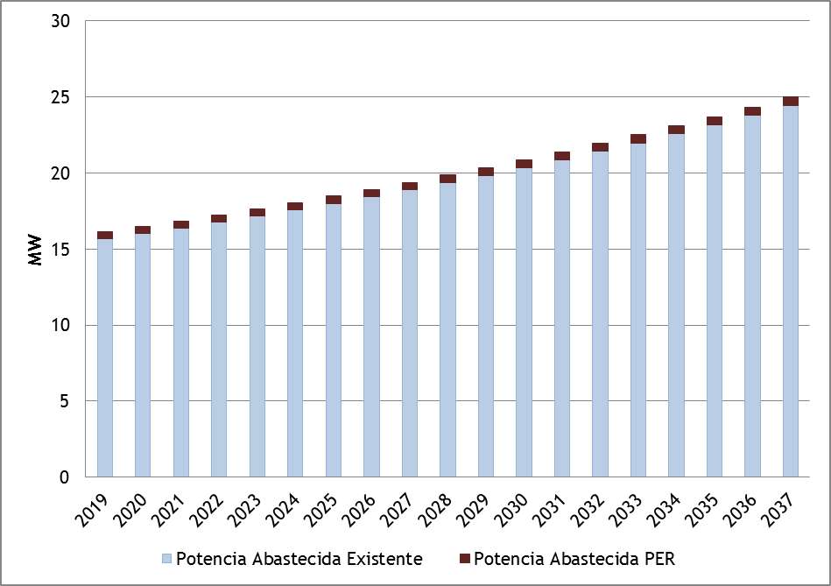
Fuente: Elaboración propia en base a información de ENATREL provista por el BID (archivo FLUJOS DE ENERGÍA_SE VILLANUEVA_v3_210416.xlsx)
También se considera demanda proveniente de proyectos de energización rural en la SE Villanueva (alrededor de 0,5 MW anuales).

LT El Sauce-Villanueva - Supuestos
Los supuestos utilizados en la valuación de este proyecto, además de los detallados en la Tabla 3 y la Tabla 4, son los descriptos en la Tabla 7.
Tabla 7: Supuestos de modelización particulares – LT El Sauce – Villanueva
Parámetros | Valor
Económicos
Inversión | 16.148.453
O&M mantenimiento sin proyecto (% inversión) | 10%
De mercado
Nuevos clientes rurales (PER) | 1.440
Clientes existentes | 25.294
Tasa crecimiento anual potencia rural | 1,40%
Participación en ventas de BT %
Residencial | 94,10%
Comercial | 3,50%
Otros | 2,40%
Factor de carga promedio anual Rural (PER) | 24,00%
Factor de carga promedio anual Existente promedio | 60,77%
Villanueva | 53,68%
Tritón Minera | 85,50%
Mina Limón | 43,12%
Fuente: Elaboración propia en base a información de ENATREL provista por el BID
En la sección 3.1.2 se presentan los resultados de la evaluación económica y de la evaluación financiera de la construcción de la LT El Sauce-Villanueva y las obras conexas.

LT El Sauce-Villanueva - Evaluación
Los beneficios económicos relacionados con este proyecto están dados, por un lado, por la cantidad adicional de electricidad que es posible suministrar en presencia del proyecto (tanto a clientes existentes como a nuevos). Este beneficio, que representa más del 99% de los beneficios totales, se mide como una reducción en la energía de falla en presencia del proyecto; esto es, como el diferencial de energía servida con y sin proyecto, valuada al costo de falla, neto del costo económico de provisión de electricidad. Para obtener el costo económico de proveer electricidad, se ajustan los costos de generación, transmisión y distribución por los FC pertinentes. Por otro lado se tiene la liberación neta de recursos por parte de los nuevos clientes servidos, al sustituir otras fuentes de energía alternativas por electricidad. Estos recursos liberados son netos porque al ahorro en el gasto en sustitutos energéticos se le sustrae el gasto en electricidad.
En relación a los costos económicos, se tienen los costos de inversión y de operación y mantenimiento, ambos ajustados por su respectivo FC. En el caso de los costos de operación y mantenimiento, se tiene un diferencial entre las situaciones “con” y “sin” proyecto, siendo estos últimos mayores ya que se supone que se requiere un porcentaje mayor de la inversión (específicamente un 10% versus un 2,5%) para mantener la capacidad actual de la línea. Además se tienen como costo las pérdidas adicionales asociadas a la situación con proyecto (asociadas a la mayor provisión de electricidad), valuadas según nivel de tensión. Las pérdidas de transmisión se valúan al costo incremental de generación y transmisión, y las de distribución, al costo incremental de generación, transmisión y distribución (todos ajustados por sus respectivos FC).
El resultado de la evaluación económica se presenta en la Tabla 8.
Tabla 8: Resultados evaluación económica – LT El Sauce-Villanueva
 | VP Inversión ec. (US$) | VP Costos ec. (US$) | VP Beneficios ec. (US$) | VPNE (US$) | TIRE
Situación Con Proyecto  -  Situación sin proyecto | 15.807.983 | -7.505.057 | 54.791.704 | 46.488.779 | 27%
Fuente: Elaboración propia en base a información de ENATREL provista por el BID
Como puede observarse, el proyecto es económicamente deseable, generando un VPNE de más de US$ 46.000.000. Los beneficios del proyecto son, en su gran mayoría, para los clientes existentes (87%). Esto implica, aproximadamente, un beneficio anual por cliente existente de 285 US$ y, por nuevo cliente de 780 US$.
Desde la óptica privada, los beneficios están dados por los ingresos del proyecto y están representados por el valor unitario del peaje de transmisión (US$/MWh) multiplicado por la energía adicional en la situación con proyecto, la cual corresponde a la generada para satisfacer la demanda potencial de todos los usuarios de la zona (tanto existentes como nuevos). Los costos privados son los de inversión y operación y mantenimiento. El resultado de la evaluación financiera se muestra en la Tabla 9.
Tabla 9: Resultados evaluación financiera – LT El Sauce-Villanueva
 | VP Inversión fin. (US$) | VP Costos fin. (US$) | VP Ingresos. (US$) | VPN (US$) | TIR
Situación Con Proyecto  -  Situación sin proyecto | 16.148.453 | -11.891.092 | 936.310 | -3.321.051 | 5%
Fuente: Elaboración propia en base a información de ENATREL provista por el BID
Del análisis se desprende que el proyecto no es rentable desde el punto de vista privado, aunque sí es sostenible. En la evaluación financiera, bajo los supuestos adoptados, también se verifica un ahorro en los costos de operación y mantenimiento en presencia de proyecto (lo que representa, en realidad, un beneficio) ya que sin proyecto los mismos son un 10% de la inversión mientras que con proyecto son un 2,5% de la misma. Cabe destacar que, como se discutió más arriba, la evaluación financiera en este caso no es necesariamente relevante por cuanto el proyecto forma parte de la red de transmisión de ENATREL cuyas tarifas se determinan en función de costos medios. Que la tarifa no cubra el costo de este proyecto no implica directamente que la situación financiera de la empresa se vea comprometida por el mismo.
En lo que sigue (sección 3.1.3) se realiza un análisis de sensibilidad para evaluar la robustez de estos resultados.

LT El Sauce-Villanueva - Sensibilidades
Como se mencionó con anterioridad, se realizan en esta sección sensibilidades a la tasa social de descuento, al crecimiento en la demanda de clientes existentes, al costo de falla y al costo de inversión. Respecto a la tasa social de descuento, se analiza la deseabilidad de los proyectos en presencia de una tasa social del 8%, que es la actualmente utilizada por el Sistema Nacional de Inversiones Públicas (SNIP) de Nicaragua. Las otras sensibilidades se hacen a partir de una variación porcentual dada del valor tomado como supuesto de base.
Tabla 10: Análisis de sensibilidad evaluación económica - LT El Sauce-Villanueva
LT El Sauce-Villanueva |  | VPNE (US$) |  | TIRE (%)
Caso Base |  | 46.488.779 |  | 27%
Tasa social de descuento(base 12%): 8% |  | 84.865.837 | +82,6% | 27%
Tasa de crecimiento promedio de la demanda existente (base 3,60%)
 | 3,06% (- 15%) | 36.870.728 | -20,7% | 25%
 | 2,52% (- 30%) | 28.337.564 | -39% | 24%
Costo de falla (base 1.500 US$/MWh)
 | 1.725 US$/MWh (+ 15%) | 55.593.809 | +19,6% | 29%
 | 1.275 US$/MWh (- 15%) | 37.383.749 | -19,6% | 25%
 | 351 US$/MWh (- 82%) | 0 | - | 12%
Costo de inversión (base 15.807.983)
 | 18.179.181 (+15%) | 45.418.071 | -2,3% | 26%
 | 20.550.378 (+30%) | 44.347.363 | -4,6% | 24%
Fuente: Elaboración propia en base a información de ENATREL provista por el BID
Como se desprende de la Tabla 10, el resultado es robusto a las sensibilidades realizadas. Como un análisis de sensibilidad adicional se analiza cuál debería ser el costo de falla para que este proyecto no fuera deseable (VPNE menor a cero), este valor es cercano a 351 US$/MWh (un 77% menor al utilizado en la evaluación).
En términos de la evaluación financiera, es pertinente preguntarse cuál debería ser el crecimiento real del valor del peaje para que el proyecto sea rentable. En este caso, para que el proyecto tenga un VAN nulo (o una TIR igual al costo del capital) el peaje debería crecer anualmente, en términos reales, un 15,7% (versus el 2% que se supone en la evaluación).

SE Sébaco
La SE Sébaco posee una gran importancia puesto que es el punto de convergencia de un total de seis líneas de 138 kV: Línea Sébaco – Carlos Fonseca, línea Sébaco - Tipitapa, línea Sébaco - Estelí, línea Sébaco-San Ramón y dos líneas hacia la planta Centroamérica.
Esta subestación, que entró en operación hace más de 50 años y alimenta los municipios de Ciudad Darío, San Isidro, La Trinidad, Sébaco, Santa Rosa del Peñón y zonas aledañas, posee un esquema de barra simple. Esta característica, la dependencia de una barra, hace más probable la ocurrencia de episodios de discontinuidad del servicio, como por ejemplo a causa de una falla de la barra o de un disyuntor. Estos episodios dejan sin alimentación a 10 SSEE conectadas a este nodo, con una carga de 45 MW aproximadamente. Otra consecuencia de la salida de esta SE es la imposibilidad de la Planta Centroamérica y la Planta Santa Bárbara para inyectar toda la energía que generan al sistema. En caso de que este suministro de energía sea sustituido por generación distinta a la hidroeléctrica, esta restricción generará un cambio en el costo marginal de generación de equilibrio en el mercado.
Tal como en los casos anteriores, se evalúa el impacto de este proyecto mediante una comparación de dos escenarios alternativos: uno “con” y otro “sin” proyecto. En ambos escenarios (“con” y “sin” proyecto) es posible servir la demanda potencial de los usuarios existentes, sin embargo, en ausencia de proyecto las fallas son mayores. Además, en el escenario “sin” proyecto, se tiene que la generación térmica es mayor, puesto que, como se mencionó, la salida de la SE Sébaco imposibilita la inyección al sistema de energía hidráulica proveniente de la Planta Centroamérica y la Planta Santa Bárbara.
En este caso la demanda considerada está conformada totalmente por clientes pre-existentes, partiendo de 88 MW en 2017 y llegando a 179 MW en 2037.
Gráfico 2: Demanda considerada proyecto SE Sébaco (MW)
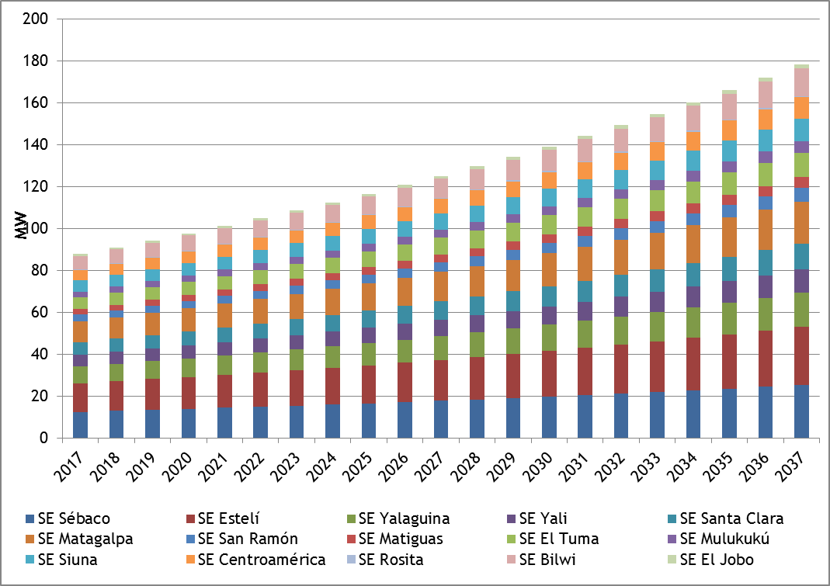
Fuente: Elaboración propia en base a información de ENATREL provista por el BID (archivo FLUJOS DE ENERGÍA_SE SEBACO_210416.xlsx)
Como se observa en el Gráfico 2, la demanda considerada en la evaluación de este proyecto es la correspondiente a 15 subestaciones diferentes, siendo las demandas individuales de todas ellas crecientes a lo largo del período de análisis. Esta demanda potencial es la que es posible abastecer en presencia de proyecto.

SE Sébaco – Supuestos
En la Tabla 11 se detallan los supuestos utilizados para la evaluación de este proyecto (además de los detallados en la Tabla 3 y la Tabla 4).

Tabla 11: Supuestos de modelización particulares – SE Sébaco
Parámetros | Valor
Económicos
Inversión | 9.385.502
Técnicos
Índice promedio falla LT fuente repentina | 0,000010467
Índice promedio falla transformador | 0,000112581
Índice promedio falla LT y conductores (2010-2015) | 0,007455645
De mercado
Factor de carga promedio anual existente | 45,17%
SE Sébaco | 64,00%
SE Estelí | 61,02%
SE Yalagüina | 47,75%
SE Yali | 47,35%
SE Santa Clara | 41,77%
SE Matagalpa | 56,17%
SE San Ramón | 37,51%
SE Matiguas | 51,33%
SE El Tuma | 25,26%
SE Mulukuku | 29,86%
SE Siuna | 43,68%
SE Centroamérica | 46,94%
SE Rosita | 43,68%
SE Bilwi | 43,68%
SE El Jobo | 37,51%
Fuente: Elaboración propia en base a información de ENATREL provista por el BID
A continuación se presentan el análisis económico y el análisis financiero de este proyecto.

SE Sébaco – Evaluación
Los beneficios económicos de este proyecto están compuestos por la variación de la energía de falla, valuada al costo de falla (neto de los costos económicos de provisión de electricidad) y por el ahorro en los costos de operación térmica (ajustados éstos por el factor de cuenta). Los costos económicos están dados por la inversión y los costos de operación y mantenimiento (ajustados por el FC) y las pérdidas que se generan en presencia del proyecto, valuadas según nivel de tensión y ajustado por FC.
Los resultados dela evaluación económica son los de la Tabla 12.
Tabla 12: Resultados evaluación económica – SE Sébaco
 | VP Inversión ec. (US$) | VP Costos ec. (US$) | VP Beneficios ec. (US$) | VPNE (US$) | TIRE
Situación Con Proyecto  -  Situación sin proyecto | 9.187.621 | 1.865.320 | 11.100.689 | 47.748 | 12%
Fuente: Elaboración propia en base a información de ENATREL provista por el BID
La ampliación de la SE Sébaco posee un VPNE positivo, con una TIRE igual a la tasa social de descuento.
En términos privados el proyecto no resulta rentable, tal como se observa en la Tabla 13.
Tabla 13: Resultados evaluación financiera – SE Sébaco
 | VP Inversión fin. (US$) | VP Costos fin. (US$) | VP Ingresos. (US$) | VAN (US$) | TIR
Situación Con Proyecto  -  Situación sin proyecto | 9.385.502 | 2.350.318 | 11.446 | -11.724.374 | -
Fuente: Elaboración propia en base a información de ENATREL provista por el BID
En este caso los ingresos operativos no llegan a cubrir siquiera los costos operativos por lo que el proyecto no es rentable ni sostenible. Tal como en los casos anteriores, se debe señalar que la evaluación financiera en este caso no es necesariamente relevante por cuanto el proyecto forma parte de la red de transmisión de ENATREL cuyas tarifas se determinan en función de costos medios. Que la tarifa no cubra el costo de este proyecto no implica necesariamente que la situación financiera de la empresa se vea comprometida por el mismo.

SE Sébaco – Sensibilidades
A continuación, en la Tabla 14, se muestran los resultados de las diferentes sensibilidades efectuadas; éstas son, al igual que en los casos anteriores, respecto a la tasa social de descuento, al crecimiento en la demanda, al costo de falla y al monto de inversión. En este caso también se analiza el promedio falla de las líneas y y conductores (tomando en cuenta el valor que surgiría para el año 2016, de mantenerse la tendencia verificada en los años anteriores).
Tabla 14: Análisis de sensibilidad evaluación económica – SE Sébaco
SE Sébaco |  | VPNE (US$) |  | TIRE (%)
Caso Base |  | 47.748 |  | 12%
Tasa social de descuento(base 12%): 8% |  | 3.487.016 | 7200% | 12%
Tasa de crecimiento promedio de la demanda existente (base 3,6%)
 | 4,14% (+ 15%) | 488.313 | 922,69% | 13%
 | 3,06% (- 15%) | -365.191 | -864,83% | 11%
Costo de falla (base 1.500 US$/MWh)
 | 1.725 US$/MWh (+ 15%) | 1.429.664 | 2894,18% | 14%
 | 1.275 US$/MWh (- 15%) | -1.334.168 | -2894,18% | 10%
Costo de inversión (base 9.187.621)
 | 7.809.478 (- 15%) | 1.680.962 | 3420,48% | 15%
 | 10.565.764 (+ 15%) | -1.585.466 | -3420,48% | 10%
Índice de falla 0,007455645
 | 0,015432763 (+107%) | 3,725,630 | 6760,24% | 17%
 | 0,007337644 (- 1,6%) | 0 | - | 12%
Fuente: Elaboración propia en base a información de ENATREL provista por el BID
En este caso, si bien los resultados no son robustos a las sensibilidades efectuadas, los valores se encuentran en el límite. Si, en vez del supuesto conservador de un índice de falla igual al promedio registrado entre 2010 y 2015, se considera uno más en línea con la tendencia verificada en ese período de tiempo, la TIRE del proyecto aumenta al 17%.
Finalmente, en relación al análisis financiero, el crecimiento anual real del valor del peaje para que el proyecto sea rentable es de más de 61% (versus el 2% que se supone en la evaluación).

Ampliación capacidad 4 SE
Según el documento de ENATREL “Proyectos Priorizados para el Sistema Nacional de Transmisión”, de octubre de 2015, como consecuencia de fallas ocurridas en algunos transformadores del sistema de transmisión, ENATREL realizó un análisis de riesgo en los Transformadores instalados en el mismo. Este análisis consistió en la realización de diferentes pruebas, como mediciones en la parte activa del equipo, mediciones termográficas, mediciones de la resistencia de aislamiento, mediciones en el aceite dieléctrico, concentración de gases disueltos, entre otras. Como resultado del análisis se concluyó que existen 23 transformadores en condición riesgosa de operación, siendo uno de los factores los años de uso que tienen estos equipos. La antigüedad de estos equipos dificulta la disponibilidad y adquisición de repuestos para su reparación, ya que en muchos casos los modelos han sido descontinuados por los fabricantes.
Algunos transformadores (como por ejemplo los de Catarina y Diriamba presentan, además, sobrecarga (se encuentran cargados a más del 90% de su capacidad nominal), provocando esto considerables pérdidas de transformación y disminuyendo la eficiencia de estos equipos.
Dada esta situación, el proyecto analizado en esta sección trata del reemplazo de 4 equipos en las subestaciones que tienen transformadores en riesgo de sobrecarga e inestabilidad por obsoletos, para satisfacer la demanda de electricidad y su crecimiento en el largo plazo de forma confiable. Específicamente, los objetivos son mejorar la confiabilidad y calidad del suministro de energía a los consumidores de las subestaciones de Acahualinca, Catarina, Diriamba y San Benito; crear la infraestructura necesaria para satisfacer el aumento de la demanda en la zona y para brindar un servicio confiable y de calidad a los futuros usuarios; y reducir las pérdidas de transmisión en el sistema de transmisión.
Si bien el análisis de la ampliación de estas 4 SE se realizará de forma separada, existen rasgos comunes a todos los proyectos. Nuevamente, en todos se plantean dos escenarios. Uno “con” proyecto, en el cual es posible abastecer a la demanda. Esta demanda puede consistir en la demanda existente (y su crecimiento), como en el caso de la SE San Benito y SE Acahualinca, o también puede incluir PER, como en el caso de la SE Diriamba o la SE Catarina. El escenario “sin” proyecto, por su parte, implica que sólo es posible abastecer parte de la demanda de clientes existentes. Además, se puede tener el escenario en el que no es posible incorporar los PER (SE Acahualinca, la SE Diriamba) o que pueden incorporarse pero no es posible abastecer el crecimiento en la demanda de estos nuevos clientes (SE Catarina).

SE Acahualinca
Este proyecto consiste en la instalación de un transformador de 40 MVA de una Bahía de transformación 138/13.8 KV (doble barra), de 7 celdas Metaclad (que incluye 4 salidas de distribución con sus interruptores, la celda de entrada del transformador de potencia con su interruptor, la celda para equipos de medición y la celda para el transformador de servicios propios); además de todas las obras grises de las nuevas obras (Movimiento de Tierra, Calles, andenes, Fundaciones de Equipos, Bordillos, drenajes y capa de piedrín en la nueva bahía de transformación).
Para el análisis de la SE Acahualinca, en el escenario “sin” proyecto se supone que la demanda de clientes existentes que es posible abastecer crece a una tasa menor a la verificada en presencia de proyecto durante los primeros 10 años del mismo y luego permanece constante en niveles de 2027 (28 MW), mientras que en el escenario “con” proyecto sí es posible abastecerlo.
De acuerdo con las proyecciones provistas por ENATREL, y la tasa de crecimiento considerada del 3,6% anual, la demanda potencial (la cual es completamente abastecida en presencia de proyecto) en esta SE parte de un valor de 26 MW en 2017 llegando a cerca de 53 MW 20 años después.
Gráfico 3: Demanda considerada proyecto SE Acahualinca (MW)
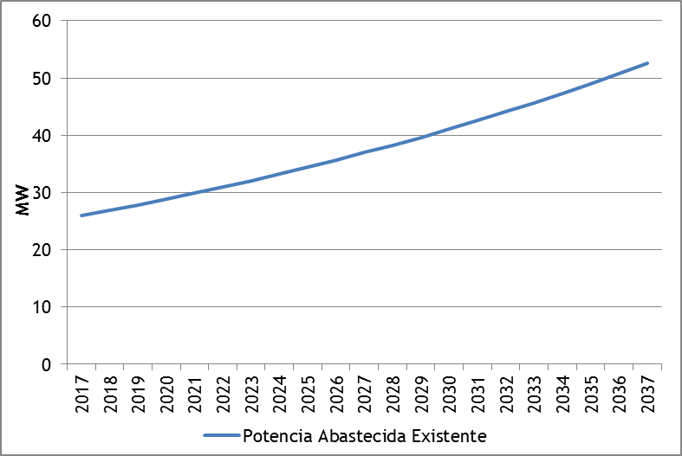
Fuente: Elaboración propia en base a información de ENATREL provista por el BID (archivo FLUJOS DE ENERGÍA_SE ACAHUALINCA.xlsx)
Esta demanda está compuesta totalmente por clientes existentes, puesto que en este proyecto no se contemplan proyectos de energización rural.

SE Acahualinca - Supuestos
En la evaluación de este proyecto de ampliación de capacidad se han utilizado los supuestos de la Tabla 15 (además de los detallados en la Tabla 3 y la Tabla 4).
Tabla 15: Supuestos de modelización particulares – SE Acahualinca
Parámetros | Valor
Económicos
Inversión | 2.584.875
De mercado
Factor de carga promedio anual | 60,00%
Fuente: Elaboración propia en base a información de ENATREL provista por el BID
En la sección 3.3.1.2 se presentan los resultados del análisis económico y financiero del proyecto.

SE Acahualinca – Evaluación
Los beneficios económicos de este proyecto están dados por la reducción de la energía no suministrada (ENS), valuada al costo de falla neto (de costos de generación, transmisión y distribución, ajustados por sus respectivos FC); mientras que los costos económicos están dados por la inversión y el costo de operación y mantenimiento asociado a la misma (ambos ajustados por los FC pertinentes), más el aumento de las pérdidas asociadas a la mayor energía suministrada en la situación con proyecto, valuadas según nivel de tensión y ajustando por los FC. Estos valores, junto con el VPNE del proyecto, se presentan en la Tabla 16.
Tabla 16: Resultados evaluación económica – SE Acahualinca
 | VP Inversión ec. (US$) | VP Costos ec. (US$) | VP Beneficios ec. (US$) | VPNE (US$) | TIRE
Situación Con Proyecto  -  Situación sin proyecto | 2.530.376 | 3.950.127 | 163.197.111 | 156.716.608 | 63%
Fuente: Elaboración propia en base a información de ENATREL provista por el BID
El proyecto es deseable desde una óptica económica o social, aunque no desde la financiera o privada (Tabla 17).
Tabla 17: Resultados evaluación financiera – SE Acahualinca
 | VP Inversión fin. (US$) | VP Costos fin. (US$) | VP Ingresos (US$) | VPN (US$) | TIR
Situación Con Proyecto  -  Situación sin proyecto | 2.584.875 | 647.305 | 2.852.466 | -379.713 | 6%
Fuente: Elaboración propia en base a información de ENATREL provista por el BID
En este caso, el proyecto no es rentable desde el punto de vista privado, aunque sí sostenible. Como en otros casos, los ingresos operativos están dados por el aumento de los ingresos por transmisión en presencia de proyecto, mientras que los costos son los asociados a la inversión y los costos de operación y mantenimiento. Caben en ese caso también las aclaraciones respecto a la limitada relevancia del análisis privado de cada proyecto, siendo que las tarifas reguladas se ajustan para asegurar la sostenibilidad de la empresa.
A continuación se realiza un análisis de sensibilidad sobre estos resultados.

SE Acahualinca - Sensibilidades
Las sensibilidades efectuadas en este proyecto son, al igual que en los anteriores, en relación a la tasa de descuento, a la tasa de crecimiento promedio de la demanda, al costo de energía de falla y al valor de la inversión.
Tabla 18: Análisis de sensibilidad evaluación económica – SE Acahualinca
SE Acahualinca |  | VPNE (US$) |  | TIRE (%)
Caso Base |  | 156.716.608 |  | 63%
Tasa social de descuento(base 12%): 8% |  | 271.092.289 | +73% | 63%
Tasa de crecimiento promedio de la demanda existente (base 3,6%)
 | 3,06% (- 15%) | 124.450.963 | -20,6% | 59%
 | 2,52% (- 30%) | 95.527.415 | -39% | 54%
Costo de falla (base 1.500 US$/MWh)
 | 1.725 US$/MWh (+ 15%) | 184.642.416 | +17,8% | 66%
 | 1.275 US$/MWh (- 15%) | 128.790.800 | -17,8% | 59%
 | 237 US$ (MWh) (-84 %) | 0 | - | 12%
Costo de inversión (base 2.530.376)
 | 2.909.932 (+15%) | 156.266.802 | -0,29% | 60%
 | 3.289.489 (+30%) | 155.816.996 | -0,57% | 58%
Fuente: Elaboración propia en base a información de ENATREL provista por el BID
También en este caso los resultados de la evaluación económica son robustos a las sensibilidades efectuadas. Cabe mencionar que para que el VPNE de este proyecto sea nulo, el costo de falla debe ser un 84% menor al utilizado en la evaluación, cerca de 237 US$/MWh.

SE Diriamba
La ampliación de la SE Diriamba consiste en la adición de un transformador de 40 MVA con una bahía de transformación 138/13,8 kV.
En este caso, al igual que en el anterior, en el escenario “sin” proyecto se supone que se puede abastecer un crecimiento más moderado de la demanda por un período de 10 años y que luego la demanda abastecida de clientes existentes permanece constante. También se supone que no es posible abastecer a los PER. La ampliación de la SE, es decir el escenario “con” proyecto, permite abastecer tanto a los clientes existentes (considerando el crecimiento en su demanda) como a 500 nuevos clientes.
La demanda considerada para este proyecto está compuesta en su gran mayoría por clientes existentes, aunque se prevén también proyectos de electrificación rural.
Gráfico 4: Demanda considerada proyecto SE Diriamba (MW)
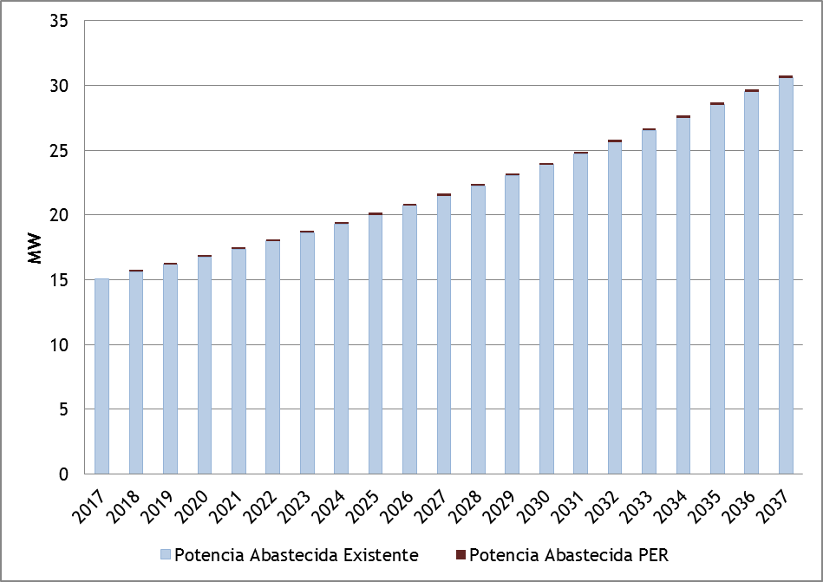
Fuente: Elaboración propia en base a información de ENATREL provista por el BID (archivo FLUJOS DE ENERGÍA_SE DIRIAMBA.xlsx)
La demanda de clientes existentes crece constantemente durante todo el período a una tasa de 3,6% anual, pasando de 15 a 31 MW anuales al final del análisis. Los clientes rurales, por su parte, se incorporan en el año 2018 con una demanda de 0,15 MW anual y en el año 2037 su demanda es de 0,17 MW. El proyecto analizado permite abastecer esta demanda potencial.

SE Diriamba - Supuestos
En la evaluación de este proyecto de ampliación de capacidad se han utilizado los supuestos de la Tabla 19 (además de los detallados en la Tabla 3 y la Tabla 4).

Tabla 19: Supuestos de modelización particulares – SE Diriamba
Parámetros | Valor
Económicos
Inversión | 1.258.801
De mercado
Factor de carga promedio anual | 51,70%
Factor de carga promedio anual rural | 24,00%
Nuevos clientes rurales | 500
Fuente: Elaboración propia en base a información de ENATREL provista por el BID
En la sección 3.3.2.2 se presentan los resultados del análisis económico y financiero del proyecto.

SE Diriamba – Evaluación
En este caso, los beneficios económicos del proyecto están dados por la disminución de la energía no suministrada (neta de costos) y los recursos liberados por los nuevos clientes servidos (producto de los PER). Nuevamente, estos recursos liberados son netos porque al ahorro en el gasto en sustitutos energéticos se le sustrae el gasto en electricidad. Los costos económicos son la inversión y los costos de operación y mantenimiento asociados a la misma y las pérdidas adicionales asociadas a la situación con proyecto (por la mayor provisión de electricidad), valuadas según nivel de tensión; todos ajustados por los respectivos FC. Estos valores, junto con el VPNE del proyecto, se presentan en la Tabla 20.
Tabla 20: Resultados evaluación económica – SE Diriamba
 | VP Inversión ec. (US$) | VP Costos ec. (US$) | VP Beneficios ec. (US$) | VPNE (US$) | TIRE
Situación Con Proyecto  -  Situación sin proyecto | 1.232.261 | 1.967.890 | 84.187.530 | 80.987.378 | 69%
Fuente: Elaboración propia en base a información de ENATREL provista por el BID
El proyecto es deseable desde una óptica económica o social pero no desde la financiera o privada (Tabla 21).
Tabla 21: Resultados evaluación financiera – SE Diriamba
 | VP Inversión fin. (US$) | VP Costos fin. (US$) | VP Ingresos (US$) | VPN (US$) | TIR
Situación Con Proyecto  -  Situación sin proyecto | 1.258.801 | 315.229 | 1.432.235 | -141.795 | 6%
Fuente: Elaboración propia en base a información de ENATREL provista por el BID
En este caso, el proyecto no es rentable desde el punto de vista privado, pero sí es sostenible. Caben aquí también los comentarios efectuados con anterioridad respecto a la pertinencia de este resultado negativo.
A continuación se realiza un análisis de sensibilidad sobre estos resultados.

SE Diriamba - Sensibilidades
Las sensibilidades efectuadas en este proyecto son, al igual que en los anteriores, en relación a la tasa de descuento, a la tasa de crecimiento promedio de la demanda, al costo de energía de falla y al valor de la inversión.
Tabla 22: Análisis de sensibilidad evaluación económica – SE Diriamba
SE Diriamba |  | VPNE (US$) |  | TIRE (%)
Caso Base |  | 80.987.378 |  | 69%
Tasa social de descuento(base 12%): 8% |  | 139.190.841 | +72% | 69%
Tasa de crecimiento promedio de la demanda existente (base 3,6%)
 | 3,06% (- 15%) | 64.825.690 | - 20% | 65%
 | 2,52% (- 30%) | 50.338.195 | -38% | 61%
Costo de falla (base 1.500 US$/MWh)
 | 1.725 US$/MWh (+ 15%) | 95.297.459 | +17,7% | 74%
 | 1.275 US$/MWh (- 15%) | 66.677.298 | -17,7% | 65%
 | 227 US$/MWh (- 85%) | 0 | - | 12%
Costo de inversión (base 1.232.261)
 | 1.417.100 (+15%) | 80.768.329 | -0,27% | 66%
 | 1.601.940 (+30%) | 80.549.279 | -0,54% | 63%
Fuente: Elaboración propia en base a información de ENATREL provista por el BID
También en este caso los resultados de la evaluación económica son robustos a las sensibilidades efectuadas. Cabe mencionar que para que el VPNE de este proyecto sea nulo, el costo de falla debe ser un 85% menor al utilizado en la evaluación, cerca de 227 US$/MWh.
Por otro lado, para que el proyecto sea atractivo desde el punto de vista privado, el peaje de transmisión debería crecer, anualmente y en términos reales, a una tasa de 3,4% (versus el 2% considerado en la evaluación).

SE San Benito
Este proyecto consiste en la instalación de un nuevo transformador de 40 MVA con una bahía de transformación 138/13.8 KV (doble barra), de 7 celdas Metaclad (4 celdas para salida de circuito, 1 celda de entrada del transformador de potencia y 1 celda para el transformador de servicios propios) y en la ampliación de la caseta.
En este caso, se supone que en el escenario “sin” proyecto es posible sólo servir a la demanda de clientes existentes en los niveles actuales, por lo que la falla en ausencia de proyecto corresponde al crecimiento de la demanda. Dada la antigüedad del transformador existente, se asume que sin el reemplazo, la continuidad de la operación sólo es posible sujeta a un mayor costo de mantenimiento de la SE que el que se verifica en el escenario “con” proyecto.
La demanda potencial considerada, al igual que en el análisis de la SE Acahualinca, está conformada sólo por clientes existentes.
Gráfico 5: Demanda considerada proyecto SE San Benito (MW)
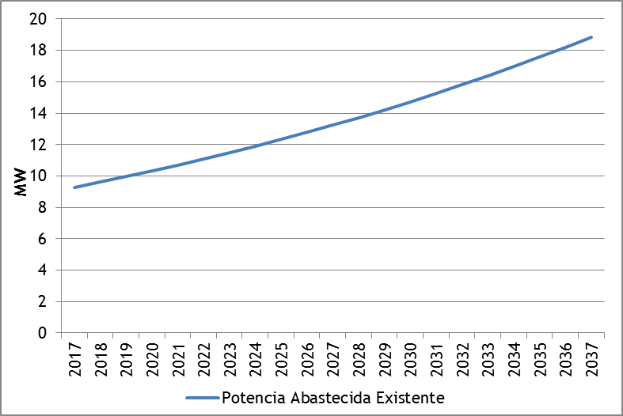
Fuente: Elaboración propia en base a información de ENATREL provista por el BID (archivo FLUJOS DE ENERGÍA_SE SAN BENITO_210416.xlsx)
En este caso, la demanda crece de 9 MW al año en 2017 a 19 MW en el año 2037.

SE San Benito - Supuestos
En la evaluación de este proyecto de ampliación de capacidad se han utilizado los supuestos de la Tabla 23 (además de los detallados en la Tabla 3 y la Tabla 4).
Tabla 23: Supuestos de modelización particulares – SE San Benito
Parámetros | Valor
Económicos
Inversión | 2.675.239
O&M sin proyecto (% Inversión) |  | 10%
De mercado
Factor de carga promedio anual | 65,23%
Fuente: Elaboración propia en base a información de ENATREL provista por el BID
En la sección 3.3.3.2 se presentan los resultados del análisis económico y financiero del proyecto.

SE San Benito – Evaluación
En este caso, los beneficios económicos del proyecto están dados por la disminución de la energía de falla (neta de costos). Los costos, por su parte, están dados por la inversión y la diferencia en los costos de operación y mantenimiento asociados a la misma (cuyo porcentaje varía en la situación “con” y “sin” proyecto), y también por las pérdidas adicionales que se verifican en presencia de proyecto (en este caso, el proyecto permite un ahorro de costos). Todas estas variables son ajustadas por los respectivos FC. Estos valores, junto con el VPNE del proyecto, se presentan en la Tabla 24.
Tabla 24: Resultados evaluación económica – SE San Benito
 | VP Inversión ec. (US$) | VP Costos ec. (US$) | VP Beneficios ec. (US$) | VPNE (US$) | TIRE
Situación Con Proyecto  -  Situación sin proyecto | 2.618.835 | -94.104 | 63.542.187 | 61.017.456 | 49%
Fuente: Elaboración propia en base a información de ENATREL provista por el BID
El proyecto es deseable desde una óptica económica o social y también desde la financiera o privada (Tabla 25).
Tabla 25: Resultados evaluación financiera – SE San Benito
 | VP Inversión fin. (US$) | VP Costos fin. (US$) | VP Ingresos (US$) | VPN (US$) | TIR
Situación Con Proyecto  -  Situación sin proyecto | 2.675.239 | -2.009.800 | 1.110.618 | 445.180 | 9%
Fuente: Elaboración propia en base a información de ENATREL provista por el BID
El diferencial de costos en las situaciones “con” y “sin” proyecto es negativo, puesto que “sin” proyecto se requieren mayores tareas de operación y mantenimiento para continuar sirviendo la demanda a valores del 2017.
A continuación se realiza un análisis de sensibilidad sobre estos resultados.

SE San Benito - Sensibilidades
Las sensibilidades efectuadas en este proyecto son, al igual que en los anteriores, en relación a la tasa de descuento, a la tasa de crecimiento promedio de la demanda, al costo de energía de falla y al valor de la inversión.
Tabla 26: Análisis de sensibilidad evaluación económica – SE San Benito
SE San Benito |  | VPNE (US$) |  | TIRE (%)
Caso Base |  | 61.017.456 |  | 49%
Tasa social de descuento (base 12%): 8% |  | 106.067.997 | +73,8% | 49%
Tasa de crecimiento promedio de la demanda existente (base 3,6%)
 | 3,06% (- 15%) | 48.988.507 | -19,7% | 46%
 | 2,52% (- 30%) | 38.031.015 | -37,7% | 43%
Costo de falla (base 1.500 US$/MWh)
 | 1.725 US$/MWh (+ 15%) | 71.890.608 | +17,8% | 51%
 | 1.275 US$/MWh (- 15%) | 50.144.305 | -17,8% | 46%
 | 237 US$/MWh (-84%) | 0 | - | 12%
Costo de inversión (base 2.618.835)
 | 3.011.660 (+15%) | 60.842.747 | -0,3% | 47%
 | 3.404.485 (+30%) | 60.668.038 | -0,6% | 45%
Fuente: Elaboración propia en base a información de ENATREL provista por el BID
También en este caso los resultados de la evaluación económica son robustos a las sensibilidades efectuadas. Cabe mencionar que para que el VPNE de este proyecto sea nulo, el costo de falla debe ser un 84% menor al utilizado en la evaluación, cerca de 237 US$/MWh.

SE Catarina
Este proyecto consiste en la adición de un transformador de 40 MVA con una bahía de transformación 138/13.8 KV, de 7 celdas Metaclad (4 celdas para salida de circuito, 1 celda de entrada del transformador de potencia y 1 celda para el transformador de servicios propios) y en la ampliación de la caseta.
En este caso, en el escenario “sin” proyecto se supone que no se puede abastecer el crecimiento de la demanda más allá de ciertos años, por lo que se mantiene el suministro a niveles de 2025 (38,64 MW) para la SE Zeledón, de 2028 (39,14 MW) para la SE Granada y de 2024 (24,48 MW) para la SE Masatepe. Además, la confiabilidad en los primero años del proyecto es menor, por una mayor probabilidad de falla. En el escenario “con” proyecto es posible retrasar esta restricción de capacidad por algunos años, mediante la derivación de la carga de estas SE hacia la SE Catarina. De este modo, se puede atender el crecimiento tanto de la demanda existente como de los PER hasta el año 2030 para la SE Zeledón, 2034 para la SE Granada y 2029 para la SE Masatepe. Esta derivación permite, a su vez, aumentar la confiabilidad del sistema durante todo el período (disminuir la probabilidad de falla). Así, si bien las demandas potenciales son idénticas, en los escenarios “con” y “sin” proyecto, hasta el año 2024 (año luego del cual empieza a verificarse una restricción - específicamente en la SE Masatepe), las demandas abastecidas (netas de falla) difieren.
En este proyecto, la demanda potencial está dada por la demanda en las SE Granada, Zeledón, Masatepe y la de la propia SE Catarina (que asume las cargas retroalimentadas de las otras SE.
Gráfico 6: Demanda considerada proyecto SE Catarina (MW)
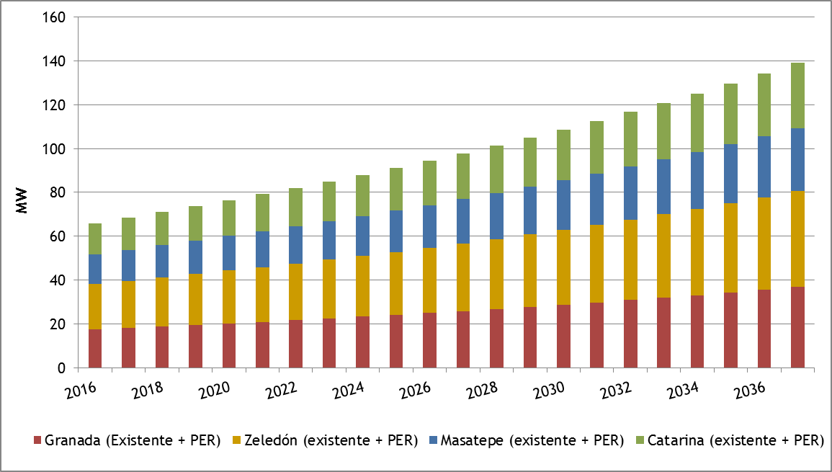
Fuente: Elaboración propia en base a información de ENATREL provista por el BID (archivo FLUJOS DE ENERGÍA_SE CATARINA_210416.xlsx)
En este caso, todas las SE enfrentan una demanda de clientes existentes y de proyectos rurales, siendo estos últimos una pequeña proporción de la carga total. A lo largo del período de análisis, la carga total pasa de 66 MW a 140 MW al año.

SE Catarina - Supuestos
En la evaluación de este proyecto de ampliación de capacidad se han utilizado los supuestos de la Tabla 27 (además de los detallados en la Tabla 3 y la Tabla 4).
Tabla 27: Supuestos de modelización particulares – SE Catarina
Parámetros | Valor
Económicos
Inversión | 1.817.933
De mercado
Factor de carga promedio anual
SE Catarina | 62,53%
SE Granada | 72,67%
SE Masatepe | 53,29%
SE Zeledón | 61,64%
Factor de carga promedio anual rural | 24%
Nuevos clientes rurales sin proyecto - 2017 | 1434
SE Granada | 420
SE Zeledón | 921
SE Masatepe | 93
Nuevos clientes rurales con proyecto - 2017 | 1434
SE Granada | 210
SE Zeledón | 921
SE Masatepe | 33
SE Catarina | 270
Fuente: Elaboración propia en base a información de ENATREL provista por el BID
En la sección 3.3.4.2 se presentan los resultados del análisis económico y financiero del proyecto.

SE Catarina – Evaluación
En este caso, los beneficios económicos del proyecto están dados por la disminución de la energía de falla (neta de costos) más los recursos liberados netos de los clientes rurales. Los costos, por su parte, están dados por la inversión y los costos de operación y mantenimiento asociados a la misma, y también por las pérdidas que se verifican en presencia de proyecto. Todas estas variables son ajustadas por los respectivos FC. Estos valores, junto con el VPNE del proyecto, se presentan en la Tabla 28.
Tabla 28: Resultados evaluación económica – SE Catarina
 | VP Inversión ec. (US$) | VP Costos ec. (US$) | VP Beneficios ec. (US$) | VPNE (US$) | TIRE
Situación Con Proyecto  -  Situación sin proyecto | 1.779.604 | 4.449.745 | 185.966.480 | 179.737.130 | 54%
Fuente: Elaboración propia en base a información de ENATREL provista por el BID
El proyecto es deseable desde una óptica económica o social y también desde la financiera o privada (Tabla 29).
Tabla 29: Resultados evaluación financiera – SE Catarina
 | VP Inversión fin. (US$) | VP Costos fin. (US$) | VP Ingresos (US$) | VPN (US$) | TIR
Situación Con Proyecto  -  Situación sin proyecto | 1.817.933 | 455.247 | 3.473.468 | 1.200.288 | 10%
Fuente: Elaboración propia en base a información de ENATREL provista por el BID
A continuación se realiza un análisis de sensibilidad sobre estos resultados.

SE Catarina - Sensibilidades
Las sensibilidades efectuadas en este proyecto son, al igual que en los anteriores, en relación a la tasa de descuento, a la tasa de crecimiento promedio de la demanda, al costo de energía de falla y al valor de la inversión.
Tabla 30: Análisis de sensibilidad evaluación económica – SE Catarina
SE Catarina |  | VPNE (US$) |  | TIRE (%)
Caso Base |  | 179.737.130 |  | 54%
Tasa social de descuento (base 12%): 8% |  | 324.882.455 | +80,8% | 54%
Tasa de crecimiento promedio de la demanda existente (3,6 %)
 | 3,06% (- 15%) | 199.357.639 | -21,4% | 55%
 | 2,52% (- 30%) | 151.624.923 | -40,2% | 52%
Costo de falla (base 1.500 US$/MWh)
 | 1.725 US$/MWh (+ 15%) | 211.563.122 | +17,7% | 56%
 | 1.275 US$/MWh (- 15%) | 147.911.139 | -17,7% | 51%
 | 229 US$/MWh (-85%) | 0 | - | 12%
Costo de inversión (base 1.779.604)
 | 2.046.545 (+15%) | 179.420.784 | -0,18% | 52%
 | 2.313.485 (+30%) | 179.104.437 | -0,35% | 51%
Fuente: Elaboración propia en base a información de ENATREL provista por el BID
También en este caso los resultados de la evaluación económica son robustos a las sensibilidades efectuadas. Cabe mencionar que para que el VPNE de este proyecto sea nulo, el costo de falla debe ser un 85% menor al utilizado en la evaluación, cerca de 229 US$/MWh.

Modernización SE Ticuantepe I y Ampliación SE Ticuantepe II
La modernización de la SE Ticuantepe I, consiste en la construcción de una nueva SE en 138kV, que reemplace a la SE Ticuantepe I actual de 69kV, con el propósito de mejorar la confiabilidad del suministro de esta SE y ampliar la capacidad de transformación para poder abastecer las cargas futuras de la zona. En relación al aumento de la confiabilidad, según el documento “Proyectos Priorizados para el Sistema Nacional de Transmisión” de ENATREL, la SE se encuentra operando bajo condiciones de alto riesgo, dado que tiene más de 30 años de funcionamiento, lo cual sobrepasa su vida útil. Por otro lado, respecto a las cargas futuras esperadas y según el mismo documento, se prevé que crecerán notablemente, principalmente por el desarrollo de urbanizaciones y por el aumento de carga agroindustrial.
El objetivo de este proyecto, que consiste en la construcción de una nueva SE Ticuantepe I y de 2 km de LT en 138 kV, es, entonces, suministrar energía confiable y segura a los usuarios que actualmente tienen el servicio de energía eléctrica, abastecer el crecimiento de la zona de carretera Masaya y reducir las pérdidas en el sistema de transmisión.
Por otro lado, la actual subestación Ticuantepe II posee una capacidad de 6,25 MVA y registra una demanda de 4,3 MVA, llevando al transformador de 6,5 MVA a operar al 69% de su capacidad nominal. Este transformador, dada su antigüedad (supera los 37 años de servicio), no es confiable. Por otro lado, es necesario un aumento en la capacidad de la SE por dos motivos: primero, la demanda de energía de la zona alimentada por esta SE se encuentra en crecimiento; segundo, esta SE debiera estar en condiciones de asumir más carga de la subestación Ticuantepe I (la cual se encuentra al 99%), para que esta última pueda, a su vez, satisfacer el crecimiento de la carga residencial y agroindustrial de carretera Masaya. Por estos motivos es necesario instalar un transformador de 40MVA en la S/E Ticuantepe II, garantizando el suministro de energía eléctrica a la ciudad de Ticuantepe y los sectores de La Borgoña, Reparto Juan Ramón Padilla, Buenos Aires, San Pedro, La Gloria, Estancia Monte Verde, Memorial Park, Cementerio Jardines del Recuerdo, Watch Tower Pensilvania, Enacal, Fabrica de Toallas Sanitarias Superior S.A, BDF y sectores aledaños.
Este proyecto permite que la SE Ticuantepe II tenga la capacidad suficiente para servir de respaldo de las SE Las Colinas y Ticuantepe I, ante las salidas de las mismas ya sea por disparo de los transformadores de distribución o mantenimientos programados de los mismos, mejorando la confiabilidad del suministro a clientes de la carretera Masaya.
Tal como en los casos anteriores, se evalúa el impacto de este proyecto mediante una comparación de dos escenarios alternativos: uno “con” y otro “sin” proyecto. En el escenario “con” proyecto, se supone que, gracias a la modernización de la SE Ticuantepe I y a la ampliación de la SE Ticuantepe II, es posible abastecer a la totalidad de la demanda proyectada en la región. Sin proyecto, sin embargo, sólo es posible abastecer un menor crecimiento de la demanda y por un período determinado (10 años, luego de lo cual la demanda abastecida permanece constante). Además, tal como en la evaluación del proyecto LT El Sauce – Villanueva, se supone que para lograr mantener este nivel de demanda, es necesario realizar tareas de operación y mantenimiento que equivalen a un 10% de la inversión.
La demanda de estas SE pasa de 25 MW en 2017 a 50 MW en 2037 (final del período de análisis).
Gráfico 7: Demanda considerada proyecto SE Ticuantepe I y II (MW)
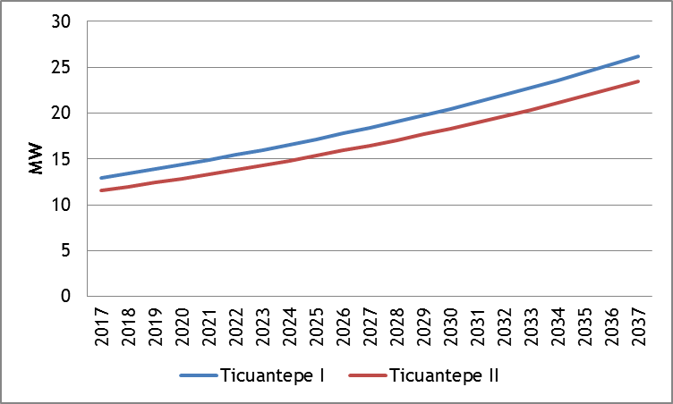
Fuente: Elaboración propia en base a información de ENATREL provista por el BID (archivo FLUJOS DE ENERGÍA_SE TICUANTEPE I+TICUANTEPE II_09051.xlsx)
Se supone que ambas cargas crecen a la misma tasa (3,6% anual promedio).

Modernización y ampliación SE Ticuantepe I y II – Supuestos
En la evaluación de este proyecto de ampliación de capacidad se han utilizado los supuestos de la Tabla 31 (además de los detallados en la Tabla 3 y la Tabla 4).
Tabla 31: Supuestos de modelización particulares – Ticuantepe I
Parámetros | Valor
Económicos
Inversión | 7.804.288
O&M mantenimiento sin proyecto (% inversión) | 10%
De mercado
Factor de carga SE Ticuantepe I | 71%
Factor de carga SE Ticuantepe II | 49%
Fuente: Elaboración propia en base a información de ENATREL provista por el BID
En la sección 3.4.2 se presentan los resultados del análisis económico y financiero del proyecto.

Modernización y ampliación SE Ticuantepe I y II - Evaluación
En este caso, los beneficios económicos del proyecto están dados por la disminución de la energía no suministrada (neta de costos). Los costos económicos son la inversión y los costos de operación y mantenimiento asociados a la misma y las pérdidas adicionales asociadas a la situación “con” proyecto (por la mayor provisión de electricidad), valuadas según nivel de tensión; todos ajustados por los respectivos FC. Al igual que en el caso de la LT Villanueva, para los costos de operación y mantenimiento, se tiene un diferencial entre las situaciones “con” y “sin” proyecto, siendo estos últimos mayores ya que se supone que se requiere un porcentaje mayor de la inversión (específicamente un 10% versus un 2,5%) para mantener la capacidad actual de las SE. Estos valores, junto con el VPNE del proyecto, se presentan en la Tabla 32.
Tabla 32: Resultados evaluación económica –SE Ticuantepe I y II
 | VP Inversión ec. (US$) | VP Costos ec. (US$) | VP Beneficios ec. (US$) | VPNE (US$) | TIRE
Situación Con Proyecto  -  Situación sin proyecto | 7.639.744 | -934.883 | 175.414.625 | 168.709.764 | 48%
Fuente: Elaboración propia en base a información de ENATREL provista por el BID
El proyecto es deseable desde una óptica económica o social y también desde la financiera o privada (Tabla 33).
Tabla 33: Resultados evaluación financiera – SE Ticuantepe I y II
 | VP Inversión fin. (US$) | VP Costos fin. (US$) | VP Ingresos (US$) | VPN (US$) | TIR
Situación Con Proyecto  -  Situación sin proyecto | 7.804.288 | -5.863.051 | 3.027.342 | 1.086.106 | 9%
Fuente: Elaboración propia en base a información de ENATREL provista por el BID
En este caso, el proyecto es rentable desde el punto de vista privado, superando la TIR al costo de capital (8 %).
A continuación se realiza un análisis de sensibilidad sobre estos resultados.

Modernización y ampliación SE Ticuantepe I y II – Sensibilidades
Las sensibilidades efectuadas en este proyecto son, al igual que en los anteriores, en relación a la tasa de descuento, a la tasa de crecimiento promedio de la demanda, al costo de energía de falla y al valor de la inversión. Además, se efectúan en este caso sensibilidades al supuesto relacionado con la demanda que es posible servir en ausencia de proyecto. Como se mencionó anteriormente, en el caso base se supone que es posible mantener la demanda servida a niveles de 2017. Como sensibilidad, se propone en primer lugar un decaimiento paulatino de este nivel (decaimiento del 20% anual) y en segundo lugar, un escenario más extremo que consiste en suponer que en ausencia de proyecto la demanda que es posible servir es nula durante todo el período.
Tabla 34: Análisis de sensibilidad evaluación económica – SE Ticuantepe I y II
SE Ticuantepe I y II |  | VPNE (US$) |  | TIRE (%)
Caso Base |  | 168.709.764 |  | 48%
Tasa social de descuento(base 12%): 8% |  | 293.469.552 | 74% | 48%
Tasa de crecimiento promedio de la demanda existente (base 3,6 %)
 | 3,05 % (- 15%) | 134.942.754 | -20% | 45%
 | 2,52 % (- 30%) | 104.349.285 | -38,15% | 42%
Costo de falla (base 1.500 US$/MWh)
 | 1.725 US$/MWh (+ 15%) | 198.726.197 | 17,8% | 50%
 | 1.275 US$/MWh (- 15%) | 138.693.332 | -17,8% | 45%
 | 235 US$/MWh (- 84%) | 0 | - | 12%
Costo de inversión (base 7.639.744)
 | 8.785.706 (+15%) | 168.200.097 | -0,3% | 46%
 | 9.931.667 (+30%) | 167.690.429 | -0,6% | 44%
Fuente: Elaboración propia en base a información de ENATREL provista por el BID
También en este caso los resultados de la evaluación económica son robustos a las sensibilidades efectuadas. Cabe mencionar que para que el VPNE de este proyecto sea nulo, el costo de falla debe ser un 84% menor al utilizado en la evaluación, cerca de 235 US$/MWh.

Adquisición de 1 Transformador Móvil
Este proyecto consiste en la adquisición de un transformador móvil de 40 MVA con relación de tensión 138/24,9/13.8 kV, con el objeto de evitar el corte en el suministro en presencia de una falla intempestiva en uno de los transformadores de 40MVA del área de Managua, o en caso que uno de estos transformadores requiera mantenimiento preventivo o correctivo.
Así, el objetivo de este proyecto es, básicamente mejorar la confiabilidad del sistema, garantizando las condiciones para la realización de mantenimiento preventivo a los transformadores de 40MVA y respaldando la demanda ante cualquier emergencia o salida de un transformador de potencia.
Las demandas que potencialmente atenderían estos transformadores provienen de Benjamín Zeledón, Altamira-1, Altamira-2, Chinandega, Las Colinas, Oriental, Portezuelo, Rivas, Tipitapa, Managua y Granada.
Gráfico 8: Demanda considerada proyecto Adquisición transformador móvil (MW)
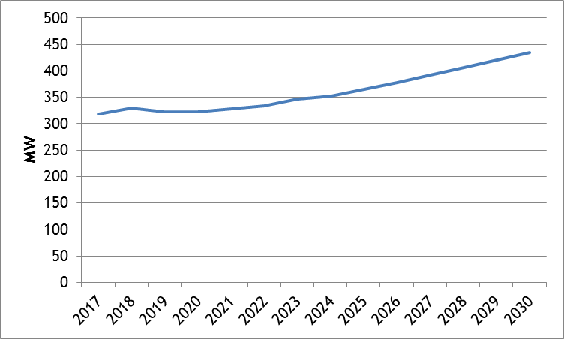
Fuente: Elaboración propia en base a información de ENATREL provista por el BID (archivo DEMANDA TRAFOS_40MVA-EXISTENTES (3).xlsx)
En este caso, se supone que la demanda total pasa de alrededor de 300 MW a 435 MW al final del período de análisis.

Adquisición Transformador Móvil – Supuestos
En la evaluación de este proyecto de ampliación de capacidad se han utilizado los supuestos de la Tabla 35 (además de los detallados en la Tabla 3 y la Tabla 4).
Tabla 35: Supuestos de modelización particulares – Transformador móvil
Parámetros | Valor
Económicos
Inversión | 1.131.513
De mercado
Factor de carga
Benjamín Zeledón | 62%
Altamira-1 | 54%
Altamira-2 | 66%
Chinandega | 54%
Las Colinas | 54%
Oriental | 69%
Oriental | 63%
Portezuelo | 57%
Rivas | 61%
Tipitapa | 65%
Managua | 51%
Granada | 73%
Técnicos
Tiempo requerido para cambio de transformador | 7 hs
Fuente: Elaboración propia en base a información de ENATREL provista por el BID
En la sección 3.5.2 se presentan los resultados del análisis económico y financiero del proyecto.

Adquisición Transformador Móvil – Evaluación
El resultado de la evaluación económica del proyecto se muestra en la Tabla 36.
Los beneficios económicos están dados por el diferencial de energía que es posible abastecer en las situaciones con y sin proyecto, valuado al costo de falla (neto de los costos de generación, transmisión y distribución, ajustados por sus respectivos factores de cuenta). Sin proyecto, en caso de que algún transformador falle, existirá energía no suministrada. Para calcular la demanda en la situación “sin” proyecto, se corrigió la carga en la situación “con” proyecto asociada a cada transformador, por la tasa de indisponibilidad de cada uno de ellos. Esta tasa, a su vez, se calculó en base a información histórica (de 2015) de las indisponibilidades de los transformadores susceptibles de ser sustituidos. Cabe mencionar que, según la información remitida por ENATREL, el tiempo requerido para el reemplazo del transformador es de 10 horas, por lo que se deberían contemplar solamente las salidas con duraciones superiores a este tiempo para calcular la tasa de indisponibilidad. Sin embargo, como no se dispone información suficiente para identificar si existieron o no salidas de esa duración, se tomó la duración promedio de las salidas de los transformadores; las que nunca superaron las 10 horas. Por este motivo es que se trabajó con el supuesto de que, en caso de indisponibilidad de un transformador, se necesitan 7 horas para reemplazarlo.
Los costos económicos son los de inversión, los de operación y mantenimiento del transformador, ajustados por los respectivos FC. También forman parte de los costos las pérdidas adicionales asociadas a la situación “con” proyecto (por la mayor provisión de electricidad), valuadas según nivel de tensión y ajustadas por los FC correspondientes.
Tabla 36: Resultados evaluación económica – Transformador móvil
 | VP Inversión ec. (US$) | VP Costos ec. (US$) | VP Beneficios ec. (US$) | VPNE (US$) | TIRE
Situación Con Proyecto  -  Situación sin proyecto | 1.107.657 | 268.889 | 4.372.323 | 2.995.778 | 51%
Fuente: Elaboración propia en base a información de ENATREL provista por el BID
El proyecto es deseable desde una óptica económica o social, aunque no así desde la financiera o privada (Tabla 37).
Tabla 37: Resultados evaluación financiera – Transformador móvil
 | VP Inversión fin. (US$) | VP Costos fin. (US$) | VP Ingresos (US$) | VPN (US$) | TIR
Situación Con Proyecto  -  Situación sin proyecto | 1.131.513 | 233.212 | 47.522 | -1.317.202 | -
Fuente: Elaboración propia en base a información de ENATREL provista por el BID
El aumento del ingreso causado por la mayor cantidad de electricidad transmitida no compensa el valor del transformador y su costo de operación. Caben aquí también los comentarios efectuados con anterioridad respecto a la pertinencia de este resultado negativo.

Adquisición Transformador Móvil – Sensibilidades
Las sensibilidades efectuadas en este proyecto son, al igual que en los anteriores, en relación a la tasa de descuento, a la tasa de crecimiento promedio de la demanda, al costo de energía de falla y al valor de la inversión. También se efectúa en este caso una sensibilidad a las horas que se requieren para cambiar ante la salida de un transformador.
Tabla 38: Análisis de sensibilidad evaluación económica – Transformador móvil
Transformador móvil |  | VPNE (US$) |  | TIRE (%)
Caso Base |  | 2.995.778 |  | 51%
Tasa social de descuento(base 12%): 8% |  | 4.084.087 | 36,3% | 51%
Tasa de crecimiento promedio de la demanda existente (base 3,6%)
 | 3,06% (- 15%) | 2.884.025 | -3,7% | 50%
 | 2,52% (- 30%) | 2.776.313 | -7,3% | 50%
Costo de falla (base 1.500 US$/MWh)
 | 1.725 US$/MWh (+ 15%) | 3.742.969 | 24,9% | 60%
 | 1.275 US$/MWh (- 15%) | 2.248.587 | -24,9% | 42%
 | 598 US$ (MWh) (- 39%) | 0 | - | 12%
Costo de inversión (base 1.107.657)
 | 1.273.805 (+ 15%) | 2.802.676 | -6,45% | 44%
 | 1.439.953 (+ 30%) | 2.609.574 | -12,89% | 39%
Horas para reemplazo de transformador (base 7hs)
 | 8 hs | 2.037.722 | -32% | 40%
Fuente: Elaboración propia en base a información de ENATREL provista por el BID
También en este caso los resultados de la evaluación económica son robustos a las sensibilidades efectuadas. Cabe mencionar que para que el VPNE de este proyecto sea nulo, el costo de falla debe ser un 39% menor al utilizado en la evaluación, cerca de 598 US$/MWh.

Evaluación Económica y financiera - proyectos de refuerzo del sistema regional
En esta sección se realiza la evaluación del proyecto de aumento de la capacidad de líneas de 230kV. En el caso de este proyecto, el análisis se realiza desde dos perspectivas, una perspectiva regional y una perspectiva local.
Para la exitosa interconexión de las redes eléctricas de los seis países de América Central que conforman el SIEPAC, es necesario que cada uno de los países intervinientes realice refuerzos en sus respectivos sistemas de transmisión.
En diversos estudios realizados se han determinado los refuerzos en transmisión necesarios para permitir las transferencias de 300MW entre pares de países. Nicaragua ha avanzado en este sentido, realizando ENATREL una serie de obras de refuerzo nacional que incluyen desarrollos y mejoras en la infraestructura eléctrica, como subestaciones, líneas de transmisión, etc. Según el documento “Proyectos Priorizados para el Sistema Nacional de Transmisión” de ENATREL, en el estudio más reciente (“Refuerzos de Transmisión en el Sistema Eléctrico Centroamericano” realizado en 2015 por Pacific Northwest National Laboratory), se indica que los refuerzos de transmisión necesarios para Nicaragua, consisten en aumentar la capacidad de las líneas de 230 kV existentes en los tramos Sandino-León-Frontera Honduras y Amayo-Liberia, ya que en situaciones de contingencia estas líneas se sobrecargan a más de su capacidad cuando existen transferencias de 300 MW. El objetivo del presente proyecto es entonces el aumento de la capacidad de las líneas de 230kV (y de las interconexiones), para garantizar la transferencia de 300 MW de energía de norte a sur del país y viceversa. Tal como se menciona en el documento de ENATREL, actualmente, la capacidad de las líneas de transmisión de 230kV es (por su diseño estructural) de 225MVA, necesitándose una capacidad de 340MVA para permitir la transmisión de los 300 MW. Específicamente, se trata de cambiar el conductor existente por uno de mayor capacidad en los puntos de interconexión León-Frontera Honduras y Amayo-Liberia.
Así, el objetivo último de estas obras es garantizar las transferencias de hasta 300MW por el Sistema Eléctrico de Nicaragua para cumplir con los criterios de calidad, seguridad y desempeño mínimo del sistema, establecidos en el Reglamento del MER.
Como el impacto del proyecto es regional, y no se limita solamente a Nicaragua, el mismo se evaluará, en un primer momento, desde esta óptica (sección 4.1), para luego pasar a la evaluación de alcance eminentemente local (sección 4.2).

Análisis regional Aumento capacidad líneas 230kV
Dado que las inversiones en la líneas de transmisión a 230 kV en las fronteras con Honduras y Costa Rica corresponden a compromisos de Nicaragua con el plan regional de refuerzo de la transmisión para alcanzar la capacidad operativa de 300 MW entre los países del Mercado Eléctrico Regional, la justificación de esta inversión debe hacerse en el marco de un análisis regional. Por ello, en esta sección se presenta el análisis de la valuación beneficio costo regional de las inversiones asociadas al programa de los refuerzos nacionales.

Análisis regional Aumento capacidad líneas 230kV – Supuestos
Para el análisis se parte de la información sobre los costos de inversión a nivel regional provistos por el Ente Operador Regional (EOR) en su Informe de mayo de 2015 (IEOR 1 de aquí en más). El Cuadro 1 resume esos costos totales y su distribución por país.
Cuadro 1: Costos de Inversión
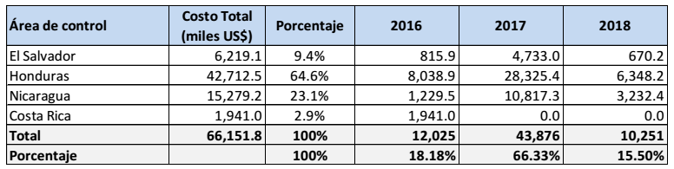
Fuente: IEOR 1- Tabla 1.1
En total, el programa de inversión representa 66,1 MM US$ de los cuales el mayor porcentaje (casi 65%) corresponde a Honduras. Nicaragua por su parte tiene prevista una inversión de 15,3 MM US$ alcanzando un 23% del total.
Cabe mencionar que los valores correspondientes a Nicaragua (15 MM US$) incluyen otras inversiones en refuerzos no incluidas en el programa del BID, por lo tanto este análisis evalúa la totalidad de refuerzos estimados por el EOR.
Para la evaluación se ha utilizado una simulación del EOR para el año 2018 en la que se estiman las condiciones sin (escenario A) y con (escenario B) los proyectos de expansión de transporte. En su informe de abril de 2016 (IEOR 2 de aquí en más) presenta datos sobre flujos de energía y sobre ahorro de costos de generación (reducción de generación térmica) para el mencionado año.
Los valores de ahorros en generación, para la región y para cada uno de los países, son los que se muestran en la Tabla 39.
Tabla 39: Ahorros de Costos de Generación Térmica (MM US$)
País | A - Sin R | B - Con R | Diferencia
Guatemala | 124,30 | 127,60 | 3,40
El Salvador | 56,80 | 38,60 | -18,30
Honduras | 103,50 | 118,30 | 14,80
Nicaragua | 144,70 | 140,30 | -4,40
Costa Rica | 0,70 | 0,70 | 0,10
Panamá | 72,30 | 71,40 | -0,90
Total MER | 502,40 | 496,80 | -5,60
Fuente: Elaboración propia en base a IEOR 2 Tabla 4
Como puede observarse, la distribución de los ahorros es muy heterogénea con países en los que el costo de la generación térmica aumenta (Guatemala y Honduras) y países en los que disminuye (El Salvador, Nicaragua, Costa Rica y Panamá). En el agregado, los proyectos representan para la región un ahorro en costo de combustibles de 5,6 MM US$ en el año 2018.
Dado que no se cuenta con proyecciones con valores para años posteriores a 2018, se hace necesario identificar algún indicador que sirva como proxy de la evolución esperada de estos beneficios.
Para ello se ha considerado la información disponible en el informe del consultor Manuel Dussan como así también la información de base utilizada en dicho informe que fuera suministrada por el BID. Para el análisis de los escenarios se ha considerado también el análisis contenido en el informe de CEAC de octubre de 2012.

Análisis regional Aumento capacidad líneas 230kV – Evaluación
En base a los datos mencionados en el apartado anterior se obtiene una tendencia del crecimiento de los beneficios del proyecto SIEPAC del orden del 6% anual. A partir de esta información, y tomando como valor base la estimación de ahorros de costos para 2018 del IOER2, se calcula el beneficio económico de la expansión considerando: la inversión según lo reflejado en el IOER1; una vida útil de las inversiones de 30 años; y costos de operación y mantenimiento iguales al 2,5% del valor de la inversión. Todos los valores considerados se ajustaron por los respectivos factores de cuenta para reflejar su valor económico. La Tabla 40 muestra los resultados de este análisis.
Tabla 40: Análisis Beneficio Costo Regional: Beneficios Crecientes
 | Concepto | Valor |  | Fuente
I | Inversión | -64,8 | MM US$ | IEOR 1
II | O&M | -1,6 | MM US$ | 2,5%*I
III | Beneficios Brutos 2018 | 5,5 | MM US$ | IEOR 2
IV | Beneficios Netos | 3,9 | MM US$ | III + II
V | Tasa Crecimiento B Brutos | 6,0 | %
VII | TIRE | 11,5 | %
Fuente: Elaboración propia.
Bajo los supuestos adoptados, el proyecto que incluye los refuerzos nacionales a la red regional tiene una tasa interna de retorno económica del 11,5% real en dólares que es levemente inferior al costo de oportunidad del capital del 12% considerado en los análisis regionales.
Se debe destacar que el ahorro de costos operativos es sólo uno de los beneficios esperados de la integración regional. Como señala el mencionado informe de Dussan:
Los análisis tanto Ex-Ante, como Ex-Post, permiten confirmar que los beneficios del proyecto dependen en alta medida del grado de coordinación de la operación y planificación que realmente se logre a nivel regional, y que el beneficio neto del proyecto aumenta a medida que aumenta el grado de integración, especialmente cuando los países coordinan la planificación de la expansión de la generación. Los resultados demuestran la necesidad de coordinar la planificación, desarrollar un mercado de contratos firmes a largo plazo entre los países, y desarrollar proyectos de generación de escala regional.
En el caso de una integración baja, en que se coordina únicamente la operación, la evaluación Ex-Ante concluía que los ahorros en los costos de operación no compensarían la inversión en el proyecto SIEPAC. Por su parte, la evaluación Ex-Post muestra que los ahorros de una operación coordinada compensan los costos de inversión del proyecto SIEPAC, pero dejando un beneficio neto bastante reducido. Este resultado probablemente refleja el cambio en las expectativas de precios de los combustibles entre 1997 y el 2011.
De esto se desprende que la estimación realizada, que se basa sólo en el ahorro de costos de combustible asociado al aumento de la capacidad de transporte, es consistente con la valuación presentada por Dussan en su informe.
Considerando la relación entre beneficios operativos y beneficios de integración a partir de la información contenida en el informe de Dussan (Tabla 2), es posible estimar los beneficios totales del escenario contenido en el IOER 2 (Tabla 41).
Tabla 41: Beneficios de Operación y de Integración (MM US$)
Diferencia respecto de escenario base | Sin SIEPAC | Coordinación
 |  | Baja | Alta
Inversión | 11.670 | 0 | -1.180
Operación | 10.127 | -556 | -264
Total | 21.797 | -556 | -1.444
VP Inversión SIEPAC |  | 492 | 492
Beneficio Neto |  | 64 | 952
Fuente: Dussan Tabla 2
Según se observa en la Tabla 33, la coordinación de la inversión arrojaría beneficios totales (estimados como diferencias respecto del escenario base) casi 2,6 veces mayores que los beneficios de operación (1.444 contra 556 MM US$).
Considerando esta relación entre beneficios de operación y beneficios de integración es posible estimar los beneficios totales a partir de la información del IEOR 1 tal como se presenta en la Tabla 42.
Tabla 42: Beneficios Económicos de Operación e Integración
Concepto | Monto (MM US$)
Inversión | -64,8
O&M | -1,6
Beneficios medios
Operación Conjunta | 6,1
Integración | 27,5
Totales | 33,6
TIRE | 23%
Fuente: Elaboración propia
Considerando los beneficios totales, la TIRE del proyecto alcanza un valor de 23%, claramente superior al costo de oportunidad del capital con lo cual el proyecto resulta deseable desde una perspectiva económica y social.

Análisis regional Aumento capacidad líneas 230kV – Sensibilidades
Al igual que en los otros proyectos, se realiza un análisis de sensibilidad sobre los resultados encontrados. En este caso, se analiza cómo cambian los resultados encontrados ante variaciones en la tasa de crecimiento de los beneficios por ahorro térmico, a la inversión, y a los beneficios de la integración considerados en el caso base (Tabla 43).
Tabla 43: Análisis de sensibilidad evaluación económica – Aumento capacidad LT 230kV
Aumento capacidad LT 230kV |  | VPNE (US$) |  | TIRE (%)
Caso Base – Beneficios O&M |  | -3.344.253 |  | 11,5%
Tasa de crecimiento beneficios ahorro térmico (base 6,02%)
 | 6,9% (+ 15%) | 3.803.176 | -214% | 12,5%
 | 5,1% (- 15%) | -9.592.236 | 187% | 10,5%
 | 6,46% (+7%) | 0 | - | 12%
Costo de inversión (base 64.757.072)
 | 54.845.796 (-15%) | 8.284.373 | -348% | 13,3%
 | 45.167.126 (+15%) | -14,972,879 | 348% | 10,1%
 | 61.963.569 (- 4%) | 0 | - | 12%
Fuente: Elaboración propia en base a información de ENATREL provista por el BID
En este caso los resultados de la evaluación económica varían según los supuestos utilizados. Al ser la TIRE tan cercana a la tasa social de descuento, variaciones de los supuestos vuelven al proyecto socialmente deseable. Cabe preguntarse entonces cuál debería ser la tasa a la que crecen los beneficios de O&M o cuál debería ser el valor de la inversión para que el proyecto sea deseable desde el punto de vista social. En el primer caso, la respuesta es que los beneficios deberían crecer a una tasa anual del 6,46% (en contraposición a 6,02%, tasa asumida). En el caso de la inversión, ésta debería tomar un valor económico 4% menor al considerado (61.963.569 US$ Ec). Cabe mencionar que si se tienen en cuenta los beneficios de integración, para que el proyecto sea socialmente deseable (VPNE nulo), estos beneficios deberían ser tan solo 1,05 veces mayores que los de operación (versus el 2,6 estimado).

Análisis local Aumento Capacidad Líneas 230kv
En este análisis local del proyecto de aumento de capacidad de las líneas de 230kV, y tal como se realizó para la evaluación de los otros proyectos, se plantean dos escenarios. Uno “con” proyecto, en el cual la energía de falla es nula y otro “sin” proyecto en el cual la energía de falla es positiva. En el escenario “sin” proyecto se supone que las fallas corresponden a la salida de dos líneas, la línea Sandino – Aguas Calientes (por sobrecarga de la línea León-Frontera Honduras) y la línea Ticuantepe-Las Colinas (por sobrecarga de la línea Amayo-Front Costa Rica). Se supone además que, luego de la falla, el sistema no se reestablece. Esta falla en el escenario “sin” proyecto representa el costo que tendría Nicaragua por cumplir los compromisos regionales sin hacer la inversión en aumento de capacidad necesaria para acomodar los 300 MW que se espera se transmitan a lo largo de las líneas.
En este análisis local se supone una demanda que parte de un valor de 706 MW en el año 2016, para llegar a un valor de 2.335 MW en 2043, implicando un crecimiento promedio anual de 4,5%.

Análisis local Aumento capacidad líneas 230kV - Supuestos
La Tabla 44 detalla los supuestos utilizados (además de los consignados en la Tabla 3 y la Tabla 4) en la valuación de este proyecto.
Tabla 44: Supuestos de modelización particulares – Aumento capacidad líneas 230kV
Parámetros | Valor
Económicos
Inversión | 13.096.758
Técnicos
Pérdidas transmisión 138 y 230 kV | 2,64%
Probabilidad de Falla - Sin proyecto (línea 230 kV) | 0,007842%
De mercado
Factor de carga promedio anual | 70,45%
Fuente: Elaboración propia en base a información de ENATREL provista por el BID
En la sección 4.2.2 se presentan los resultados de la evaluación de este proyecto.

Análisis local Aumento capacidad líneas 230kV – Evaluación
Los beneficios económicos de este proyecto están compuestos por la disminución de la energía de falla (neta de costos) y los costos por la inversión y los costos de operación y mantenimiento asociados a la misma, y por las pérdidas en presencia del proyecto, todos ajustados por los respectivos FC. Los resultados de la evaluación económica se presentan en la Tabla 45.
Tabla 45: Resultados evaluación económica – Aumento capacidad líneas 230kV
 | VP Inversión ec. (US$) | VP Costos ec. (US$) | VP Beneficios ec. (US$) | VPNE (US$) | TIRE
Situación Con Proyecto  -  Situación sin proyecto | 12.820.629 | 38.567.068 | 1.826.682.240 | 1.775.294.543 | 1.293%
Fuente: Elaboración propia en base a información de ENATREL provista por el BID
En este caso, el proyecto es deseable desde el punto de vista social, superando los beneficios esperados ampliamente a los costos económicos asociados al mismo. También es deseable el punto de vista privado, como se muestra en la Tabla 46.
Tabla 46: Resultados evaluación financiera – Aumento capacidad líneas 230kV
 | VP Inversión fin. (US$) | VP Costos fin. (US$) | VP Ingresos (US$) | VPN (US$) | TIR
Situación Con Proyecto  -  Situación sin proyecto | 13.096.758 | 3.618.332 | 22.075.231 | 5.360.141 | 11%
Fuente: Elaboración propia en base a información de ENATREL provista por el BID
Desde la óptica privada, los beneficios son los ingresos del proyecto y éstos están dados por el valor unitario del peaje de transmisión (US$/MWh) multiplicado por la energía adicional en la situación con proyecto. Los costos, nuevamente, son los de inversión y los de operación y mantenimiento.

Análisis local Aumento capacidad líneas 230kV – Sensibilidades
En la Tabla 47 se muestran los resultados de las diferentes sensibilidades efectuadas; éstas son respecto a la tasa social de descuento, al crecimiento en la demanda, al costo de falla y al costo de inversión.
Tabla 47: Análisis de sensibilidad evaluación económica - Aumento capacidad líneas 230kV
Aumento capacidad líneas 230kV |  | VPNE (US$) |  |  | TIRE (%)
Caso Base |  | 1.775.294.543 |  |  | 1.293%
Tasa social de descuento (base 12%): 8% |  | 2.645.409.886 | +49% |  | 1.293%
Tasa de crecimiento promedio de la demanda existente (base 3,6%)
 | 3,06% (-15%) | 1.682.013.890 | -5,2% |  | 1.280%
 | 2,52% (-30%) | 1.595.432.232 | -10,3% | 1.267%
Costo de falla (base 1.500 US$/MWh)
 | 1.725 US$/MWh (+ 15%) | 2.085.780.340 | +17,49% |  | 1.517%
 | 1.275 US$/MWh (- 15%) | 1.464.808.746 | -17,49% |  | 1.070%
 | 213 US$/MWh (- 86%) | 0 | - |  | 12%
Costo de inversión (base 12.820.629)
 | 14.743.723 (+15%) | 1.772.995.634 | -0,13% | 1.125%
 | 16.666.818 (+30%) | 1.770.696.725 | -0,26% | 995%
Fuente: Elaboración propia en base a información de ENATREL provista por el BID
Los resultados son robustos a las sensibilidades efectuadas (esto es, el VPNE se mantiene positivo en todos los escenarios).
Antes de terminar con el análisis económico es pertinente preguntarse cuál es el valor de la energía de falla que hace que el VPNE del proyecto sea negativo, este es alrededor 213 US$/MWh (un 86% menor al utilizado en la evaluación).

Conclusiones
En este documento se han presentado los resultados de las evaluaciones económico-financieras de una serie de proyectos priorizados para el Sistema Nacional de Transmisión de Nicaragua. Estos proyectos, a ser financiados por el Banco Interamericano de Desarrollo (BID), tienen como objetivo general contribuir en la mejora de las condiciones de operación de la infraestructura de transmisión en el Sistema Interconectado Nacional (SIN), mediante refuerzos en líneas y subestaciones. Los objetivos específicos, por otro lado, incluyen mejorar las condiciones de operación del sistema de transmisión en el SIN mediante refuerzos que permiten atender el crecimiento de la demanda y la conexión de nueva generación; e implementar las mejoras del sistema de transmisión requeridas para su adaptación al Sistema de Interconexión Eléctrica de los Países de América Central (SIEPAC).
En términos de inversión (financiera), estos proyectos locales conllevan una erogación de cerca de 43.000.000 US$, permitiendo generar un valor económico neto global de cerca de 700.000.000 US$ (a valores de 2016), para más de 400.000 clientes nicaragüenses, entre nuevos y existentes. Además, todos los proyectos evaluados (considerados individualmente) conllevan un Valor Presente Neto Económico (VPNE) positivo, siendo en general los resultados robustos a variaciones en los supuestos de modelación.
El proyecto “Aumento capacidad líneas 230kV”, el cual fue analizado desde una óptica regional, de acuerdo con los supuestos postulados, posee una TIRE levemente por debajo de la tasa social de descuento de 12% (11,5%). Sin embargo, cabe tener en cuenta que los beneficios considerados sólo son los dados por el ahorro térmico que supone. Si además de estos beneficios, se tienen en cuenta otros beneficios esperados del proyecto, como los beneficios de integración (derivados de una mayor coordinación, entre países, en la planificación de la generación) el proyecto se vuelve socialmente deseable, con una TIRE del 23%.
En términos privados o financieros, algunos proyectos resultan rentables (SE Catarina, SE San Benito, SE Ticuantepe I y II), mientras que otros no (LT El Sauce- Villanueva, SE Sébaco, SE Acahualinca, SE Diriamba y la adquisición del transformador móvil). De todas maneras, para aquellos que nos resultan rentables desde la óptica privada, es pertinente hacer una salvedad que tiene que ver con la relevancia del análisis financiero en el contexto de esta evaluación. En el caso de evaluación financiera de proyectos en sectores regulados, como es el presente, las tarifas pueden ser endógenas (dependiendo del tipo de regulación), ajustándose entonces de manera de cubrir los costos de toda la cartera de proyectos. Por otro lado, si se utiliza la tarifa media para evaluar un proyecto específico en la red de transmisión, si bien el resultado financiero individual puede no ser positivo, esto no invalida la posibilidad de que la empresa en su conjunto sea rentable, incluso en términos financieros.
Como conclusión general de la evaluación entonces, es posible aseverar que la consecución de estos proyectos es deseable desde el punto de vista de la sociedad nicaragüense. Para el caso del proyecto de ampliación de capacidad de las LT 230kV por otro lado, desde una perspectiva regional, el proyecto posee una TIRE levemente por debajo de la tasa social de descuento.

Anexo A – SE Catarina – Aumento de la demanda potencial
En el presente anexo se presentan los resultados de la evaluación del proyecto de ampliación de la SE Catarina, considerando las corridas recibidas el día 13 de abril (archivo FLUJOS DE ENERGÍA_SE CATARINA_12042016.xlsx, “corrida nueva” de aquí en más). En este escenario, a diferencia del escenario considerado para el análisis en el informe (“corrida original”), se supone que el proyecto permite aumentar, durante todo el período de análisis, la potencia abastecida a clientes existentes y la abastecida mediante PER. Para estos últimos se supone que la cantidad de clientes, con proyecto, es casi 3 veces mayor que la cantidad de clientes sin el mismo. Como resultado, los beneficios del proyecto aumentan sustancialmente, puesto que no sólo incluyen un aumento en la confiabilidad, sino un aumento en la carga abastecida durante todo el período. Las diferencias en las demandas potenciales se muestran en el Gráfico 9.
Gráfico 9: Demanda potencial (MW)
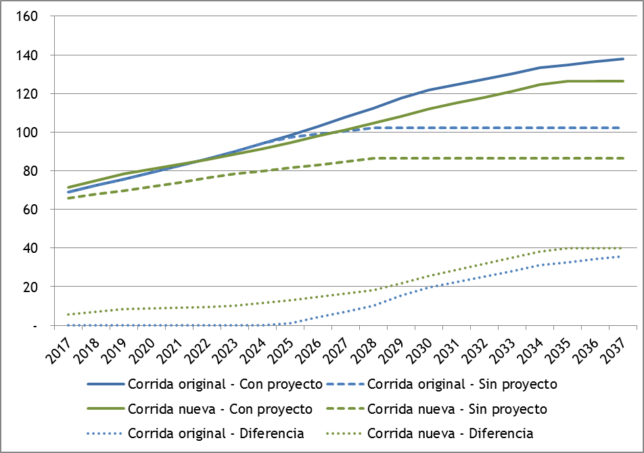
Fuente: Elaboración propia en base a información de ENATREL provista por el BID
Los resultados de la evaluación económica de este proyecto, bajo los supuestos de la “nueva corrida”, se presentan en la Tabla 48.
Tabla 48: Resultados evaluación económica – SE Catarina “nueva corrida”
 | VP Inversión ec. (US$) | VP Costos ec. (US$) | VP Beneficios ec. (US$) | VPNE (US$) | TIRE
Situación Con Proyecto  -  Situación sin proyecto | 1.779.604 | 14.217.159 | 657.599.820 | 641.603.057 | 1.996%
Fuente: Elaboración propia en base a información de ENATREL provista por el BID
El cambio en los supuestos genera un sustancial aumento de los beneficios del proyecto, generando que sea aún más deseable tanto desde la óptica económica o social como desde la financiera o privada (Tabla 49).
Tabla 49: Resultados evaluación financiera – SE Catarina “nueva corrida”
 | VP Inversión fin. (US$) | VP Costos fin. (US$) | VP Ingresos (US$) | VPN (US$) | TIR
Situación Con Proyecto  -  Situación sin proyecto | 1.817.933 | 455.247 | 9.460.569 | 7.187.389 | 26%
Fuente: Elaboración propia en base a información de ENATREL provista por el BID
Por lo que el suponer que el proyecto permite un aumento en la carga de la SE Catarina aumenta la deseabilidad del mismo.

Anexo B - Análisis regional – Crecimiento de los beneficios
Para el análisis regional, se tomó como base la estimación de beneficios para el año 2018, así como las inversiones involucradas, efectuadas por el Ente Operador Regional. Los beneficios corresponden al ahorro en el costo operativo térmico en presencia de todos los refuerzos de transmisión regionales del SIEPAC. A partir de este valor estático (de 5,6 millones de US$), se debió estimar la corriente de beneficios a lo largo del horizonte de evaluación, utilizando una tasa de crecimiento determinada. Para estimar esta tasa a la que crecen los beneficios, se utilizaron una serie de informes y documentos de trabajo que estiman los beneficios del proyecto SIEPAC. Particularmente, se tomó en cuenta cómo evoluciona la generación térmica en diferentes escenarios de interconexión a lo largo del tiempo. Se utilizó esta información ya que los beneficios considerados en el proyecto se corresponden con el ahorro de costos operativos térmicos.
El primer caso analizado, es el caso Base (del archivo GRAFICOS_Esc_A.xls): “Esc BASE: Semitérmico, Dem Media, Comb Medios”, en el cual se supone que tanto la demanda como el precio de los combustibles asumen valores medios. Se compara este escenario con el escenario K “Esc K SIN LINEA SIEPAC” (archivo GRAFICOS_Esc_K.xls), que se supone corresponde al escenario base pero sin el proyecto de ampliación SIEPAC. La generación térmica en el Mercado Eléctrico Regional en estos dos escenarios considerados se presenta en la Tabla 50.
Tabla 50: Generación térmica MER (GWH)
Año | Escenario Base (A) | Escenario alternativo (K) | Diferencia
2011 | 13.798 | 13.621 | -177
2012 | 11.778 | 12.762 | 983
2013 | 10.642 | 11.702 | 1.061
2014 | 8.377 | 9.737 | 1.360
2015 | 9.693 | 12.484 | 2.791
2016 | 10.183 | 13.060 | 2.877
2017 | 11.874 | 13.496 | 1.622
2018 | 13.012 | 15.447 | 2.436
2019 | 14.779 | 19.333 | 4.555
2020 | 15.214 | 21.345 | 6.131
2021 | 19.862 | 24.685 | 4.823
2022 | 23.531 | 27.272 | 3.741
2023 | 27.920 | 30.505 | 2.585
2024 | 32.135 | 33.942 | 1.807
2025 | 36.778 | 36.609 | -169
Fuente: Elaboración propia en base a datos provistos por el BID
La diferencia entre estos dos escenarios, una aproximación al ahorro que se verificaría en presencia del proyecto, se muestra en el Gráfico 10.
Gráfico 10: Diferencia Generación Térmica (GWh)
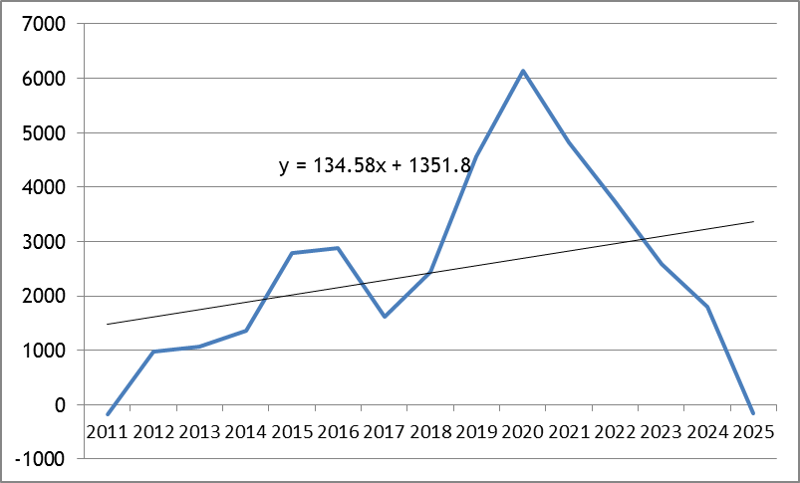
Fuente: Elaboración propia en base a datos provistos por el BID
En este gráfico también se muestra la tendencia que sigue este ahorro en el tiempo, y su respectiva ecuación. A partir de esta tendencia es posible calcular la tasa a la que crecen los ahorros de generación térmica en el tiempo y su tasa anual constante equivalente. Esta tasa constante es del 6,02% anual y es la utilizada en la evaluación.

Estas SE son Estelí, Yalagüina, Santa Clara, Centroamérica, Matagalpa, San Ramón, El Tuma, Matiguás, Mulukukú y Siuna.
Si se calcula la TIRE global como un promedio de las tasas individuales, ponderado por la inversión económica, el resultado es una TIRE del 34%.
Estos datos corresponden a todos los proyectos menos el de adquisición de transformador móvil, ya que para este último no se consignan datos de población afectada.
Estos montos incluyen costos de administración.
Si se considera la inversión regional total, el monto asciende a 66.151.800 US$.
La inversión total regional es 66.151.800 US$.
Es necesario aclarar que la validez de esta información no ha sido chequeada.
No se han utilizado los datos de ENATREL provistos por el BID dado que se tiene más información (una mayor cantidad de factores de cuenta) para convertir los precios en una divisa libre en manos del Estado que para convertirlo a otro numerario.
El uso de la TIR como criterio de valuación financiera presenta ciertas limitaciones tanto en lo que hace a su cómputo (restricciones algebraicas sobre su existencia y unicidad) como a los supuestos subyacentes en su interpretación (reinversión, etc.). Para una discusión sobre las limitaciones de la TIR para la toma de decisiones ver por ejemplo Applied Corporate Finance, de Aswath Damodaran.
Si el valor presente de los ingresos operativos netos llega a cubrir la inversión, el valor presente neto del flujo de proyectos es positivo, volviendo al proyecto rentable y sin necesidad de apoyo financiero.
Se supone este crecimiento en base a proyecciones de ENATREL y suponiendo una inflación cercana al 2% anual.
En el análisis del proyecto “Aumento capacidad líneas 230kV” (sección 4) las pérdidas de transmisión se suponen 2,64%.
Cabe mencionar que éste es un supuesto conservador, puesto que la tasa de crecimiento es menor a la que surge de las proyecciones de ENATREL (por encima de 4%, en promedio).
Este es el consumo de clientes que no están conectados a la red.
Se tiene también en este archivo la evolución del peaje de transmisión a lo largo del tiempo (por un período de 12 años), por lo que se utilizó para proyectar los costos de generación y distribución a 2017 la estructura de costos correspondiente a 2016.
Este monto corresponde al total de la inversión, sin ajustar por factores de cuenta.
Ver, por ejemplo, Rural Electrification and Development in the Philippines: Measuring the Social and Economic Benefits (ESMAP, 2002); Peru: National Survey of Rural Household Energy Use (ESMAP, 2010); Policy Brief: Cost-benefit analysis of rural electrification (NORPLAN, 2012).
Valor estimado considerando cifras del PBI del Fondo Monetario Internacional para 2012 y valores de consumo de electricidad para el mismo año publicados por EIA.
Este monto corresponde a los costos directos del proyecto más un prorrateo de los costos administrativos.
Este valor corresponde a la inversión económica; esto es, la inversión ajustada por el factor de cuenta.
Estas SE son Estelí, Yalagüina, Santa Clara, Centroamérica, Matagalpa, San Ramón, El Tuma, Matiguás, Mulukukú y Siuna.
Específicamente, en el escenario con proyecto se supone que las líneas SEBACO-PLANTA CARLOS FONSECA, SEBACO-ESTELI, SEBACO-PLANTA CENTROAMERICA, SEBACO-PLANTA LARREYNAGA, SEBACO-TERRABONA no fallan, como tampoco falla el Transformador 138/24.9 kV Sébaco, y que en la línea SEBACO-MATAGALPA existe falla, pero ésta es menor que en ausencia de proyecto.
Ese monto corresponde a los costos directos más un prorrateo de los costos de administración.
Este valor de índice de falla fue calculado en base a información histórica provista por ENATREL para los años 2010 a 2015 (archivos “Interruptores SEBACO 2010-2016.xls” y “LINEAS SEBACO 2010-2016.xls” del 13 de junio de 2016). Cabe destacar que este valor de índice de fallas corresponde al promedio de los valores registrados, tratándose así de un estimador conservador, puesto que durante estos años se observa una tendencia creciente en las fallas, la cual no se esperaría que se revierta en ausencia de proyecto.
También se tiene el ahorro en el costo del déficit que se verifica en ausencia de proyecto, dado que los costos térmicos exceden al costo de falla. Esto, según la información contenida en el archivo COSTOS OPERATIVOS_PLANCASOVII_ 2016-2030_SIN Y CON HIDRO_v2.xlsx, se verifica sólo en mayo de 2028.
Las pérdidas de transmisión se valúan al costo incremental de generación y transmisión, mientras que las de distribución, se valúan al costo incremental total (generación, transmisión y distribución).
Este valor corresponde a la inversión económica; esto es, la inversión ajustada por el factor de cuenta.
En realidad este proyecto engloba el aumento de la capacidad de 5 SE. Sin embargo, sólo se analizarán en este apartado 4, puesto que la evaluación del proyecto de ampliación de capacidad de la SE Ticuantepe II se llevará a cabo conjuntamente con el proyecto de modernización de la SE Ticuantepe I, dada la complementariedad de los mismos.
De hecho, en el mencionado documento se menciona que el 33% de los transformadores instalados en el sistema nacional de transmisión supera su vida útil.
Este monto corresponde a los costos directos más un prorrateo de los costos administrativos.
Las pérdidas de transmisión se valúan al costo incremental de generación y transmisión, mientras que las de distribución, se valúan al costo incremental total (generación, transmisión y distribución).
Este valor corresponde a la inversión económica; esto es, la inversión ajustada por el factor de cuenta.
Este monto incluye los costos directos y un prorrateo de los costos administrativos.
Las pérdidas de transmisión se valúan al costo incremental de generación y transmisión, mientras que las de distribución, se valúan al costo incremental total (generación, transmisión y distribución).
Este valor corresponde a la inversión económica; esto es, la inversión ajustada por el factor de cuenta.
Este monto incluye los costos directos más un prorrateo de los costos administrativos.
Este valor corresponde a la inversión económica; esto es, la inversión ajustada por el factor de cuenta.
De acuerdo a corridas recibidas de ENATREL (FLUJOS DE ENERGÍA_SE CATARINA_12042016.xlsx recibido el 13 de abril) habría evidencia de que este proyecto permitiría abastecer una mayor cantidad de energía durante todo el período de análisis. Esta situación, que genera un sustancial aumento de los beneficios del proyecto, se presenta en el Anexo A – SE Catarina – Aumento de la demanda potencial.
Este monto incluye los costos directos, más un prorrateo de los costos administrativos.
Este valor corresponde al equivalente anual de las tasas de referencia para el período 2017-2030 (cabe mencionar que el período cambia según la SE ya que las restricciones de capacidad se verifican en diferentes momentos en el tiempo).
Este valor corresponde a la inversión económica; esto es, la inversión ajustada por el factor de cuenta.
Este monto incluye los costos directos y un prorrateo de los costos administrativos.
Las pérdidas de transmisión se valúan al costo incremental de generación y transmisión, mientras que las de distribución, se valúan al costo incremental total (generación, transmisión y distribución).
Este supuesto es el que se utilizó como escenario base en las corridas efectuadas por ENATREL.
Este valor corresponde a la inversión económica; esto es, la inversión ajustada por el factor de cuenta.
Este monto corresponde a los costos directos más un prorrateo de los costos administrativos.
Cabe mencionar que, según la información remitida por Enatrel, el tiempo requerido para el reemplazo del transformador es de 10 hs, la razón del cambio en este supuesto se explica más adelante.
Se ha realizado un cálculo aproximado sobre cuántas interrupciones de 10 horas debería sufrir alguno de los transformadores (específicamente un transformador con una carga “promedio”) para que se justifique la compra del transformador móvil y con sólo una interrupción de esta duración ya es deseable la compra.
Las pérdidas de transmisión se valúan al costo incremental de generación y transmisión, mientras que las de distribución, se valúan al costo incremental total (generación, transmisión y distribución).
Este valor corresponde a la inversión económica; esto es, la inversión ajustada por el factor de cuenta.
Además, se realiza mediante este proyecto un levantamiento topográfico para identificar la capacidad máxima real de las líneas de 230kV, los claros mínimos y los puntos críticos que generan violaciones, para así poder determinar los refuerzos necesarios y aumentar la capacidad de los tramos internos de las líneas de 230kV de ENATREL, optimizando la infraestructura existente.
ESTIMACIÓN DE COSTOS Y PLAN DE INVERSIONES DE LOS REFUERZOS DE TRANSMISIÓN PARA ALCANZAR LA CAPACIDAD OPERATIVA DE 300 MW ENTRE LOS PAÍSES DEL MER
Estimación del impacto económico de los refuerzos de transmisión necesarios para alcanzar 300 MW de capacidad operativa en la Red de Transmisión Regional
EVALUACIÓN Y PERSPECTIVAS DEL PROCESO DE INTEGRACIÓN ELÉCTRICA MESOAMERICANA - ANALISIS EX-ANTE Y EX-POST DE LOS BENEFICIOS DEL PROYECTO SIEPAC - (BORRADOR PARA DISCUSIÓN) – Marzo 21 - 2011
Archivos GRAFICOS_Esc_A.xls; GRAFICOS_Esc_B91.xls; GRAFICOS_Esc_C.xls; GRAFICOS_Esc_D.xls; GRAFICOS_Esc_E.xls; GRAFICOS_Esc_F1.xls; GRAFICOS_Esc_G.xls; GRAFICOS_Esc_H.xls; GRAFICOS_Esc_I.xls; GRAFICOS_Esc_J.xls; GRAFICOS_Esc_K.xls; Y GRAFICOS_Esc_L.xls, recibidos con fecha 31 de marzo de 2016.
PLAN INDICATIVO REGIONAL DE EXPANSIÓN DE LA GENERACIÓN PREPARADO POR EL GTPIR PERIODO 2012-2027. http://www.ceaconline.org/documentos/Plan_Indicativo_Regional_de_Expansin_de_la_Generacin_2012_7.pdf
En el Anexo A – SE Catarina – Aumento de la demanda potencial se presenta el detalle de la información considerada y el detalle de la estimación de la tasa de crecimiento de los beneficios adoptada para el análisis.
Manuel Dussan, informe citado página 1 nuestro énfasis
Este valor corresponde a la inversión económica; esto es, la inversión ajustada por el factor de cuenta.
Las pérdidas de transmisión se valúan al costo incremental de generación y transmisión, mientras que las de distribución, se valúan al costo incremental total (generación, transmisión y distribución).
Este valor corresponde a la inversión económica; esto es, la inversión ajustada por el factor de cuenta.
Este monto corresponde al total de la inversión sin ajustar por factores de cuenta.
“Estimación del impacto económico de los refuerzos de transmisión necesarios para alcanzar 300 MW de capacidad operativa en la Red de Transmisión Regional”, “Estimación del impacto económico de los refuerzos de transmisión necesarios para alcanzar 300 MW de capacidad operativa en la Red de Transmisión Regional - Resumen de resultados para los casos denominados C y D”, y “Estimación de Costos y Plan de Inversiones de los Refuerzos de Transmisión para Alcanzar la Capacidad Operativa de 300 M W entre los Países del MER”.
“Plan Indicativo Regional de Expansión de la Generación Periodo 2012-2027”, del Consejo de Electrificación de América Central; “Evaluación y Perspectivas del Proceso de Integración Eléctrica Mesoamericana - ANALISIS EX-ANTE Y EX-POST DE LOS BENEFICIOS DEL PROYECTO SIEPAC” - borrador para discusión 2011, de Manuel Dussan; y un conjunto de archivos Excel con diferentes escenarios de análisis utilizados por el Sr. Dussan y basados en el documento del CEAC (GRAFICOS_Esc_A.xls; GRAFICOS_Esc_B91.xls; GRAFICOS_Esc_C.xls; GRAFICOS_Esc_D.xls; GRAFICOS_Esc_E.xls; GRAFICOS_Esc_F1.xls; GRAFICOS_Esc_G.xls; GRAFICOS_Esc_H.xls; GRAFICOS_Esc_I.xls; GRAFICOS_Esc_J.xls; GRAFICOS_Esc_K.xls; Y GRAFICOS_Esc_L.xls).
Se desconoce si esto implica que no se realiza la primer expansión (a 300 MW) o si no se realiza ninguna de las dos expansiones (primero a 300 MW y luego, en 2020, a 600 MW).

